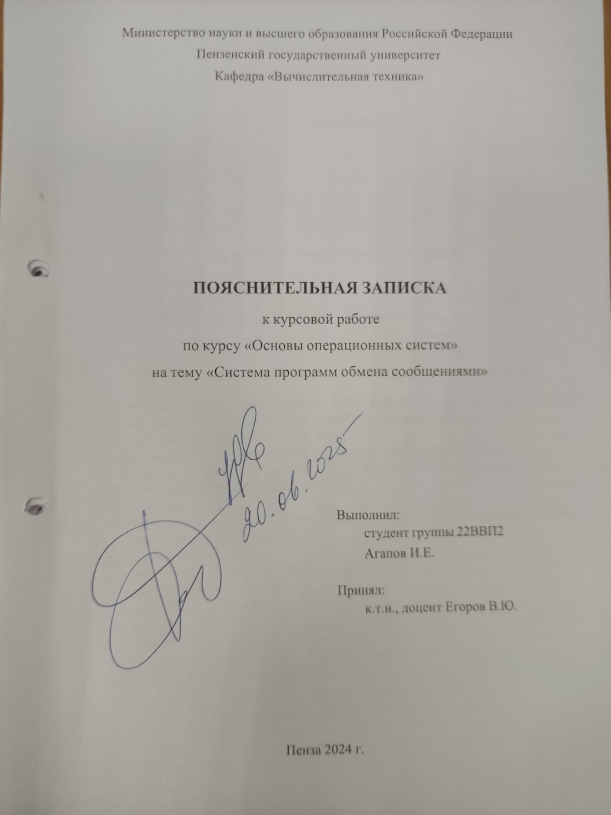
Министерство науки и высшего образования Российской Федерации Пензенский государственный университет

Кафедра «Вычислительная техника»

ПОЯСНИТЕЛЬНАЯ ЗАПИСКА

к курсовой работе

по курсу «Основы операционных систем»

на тему «Система программ обмена сообщениями»

Выполнил:

студент группы 22ВВП2

Агапов И.Е.

Принял:

к.т.н., доцент Егоров В.Ю.

Пенза 2024 г.
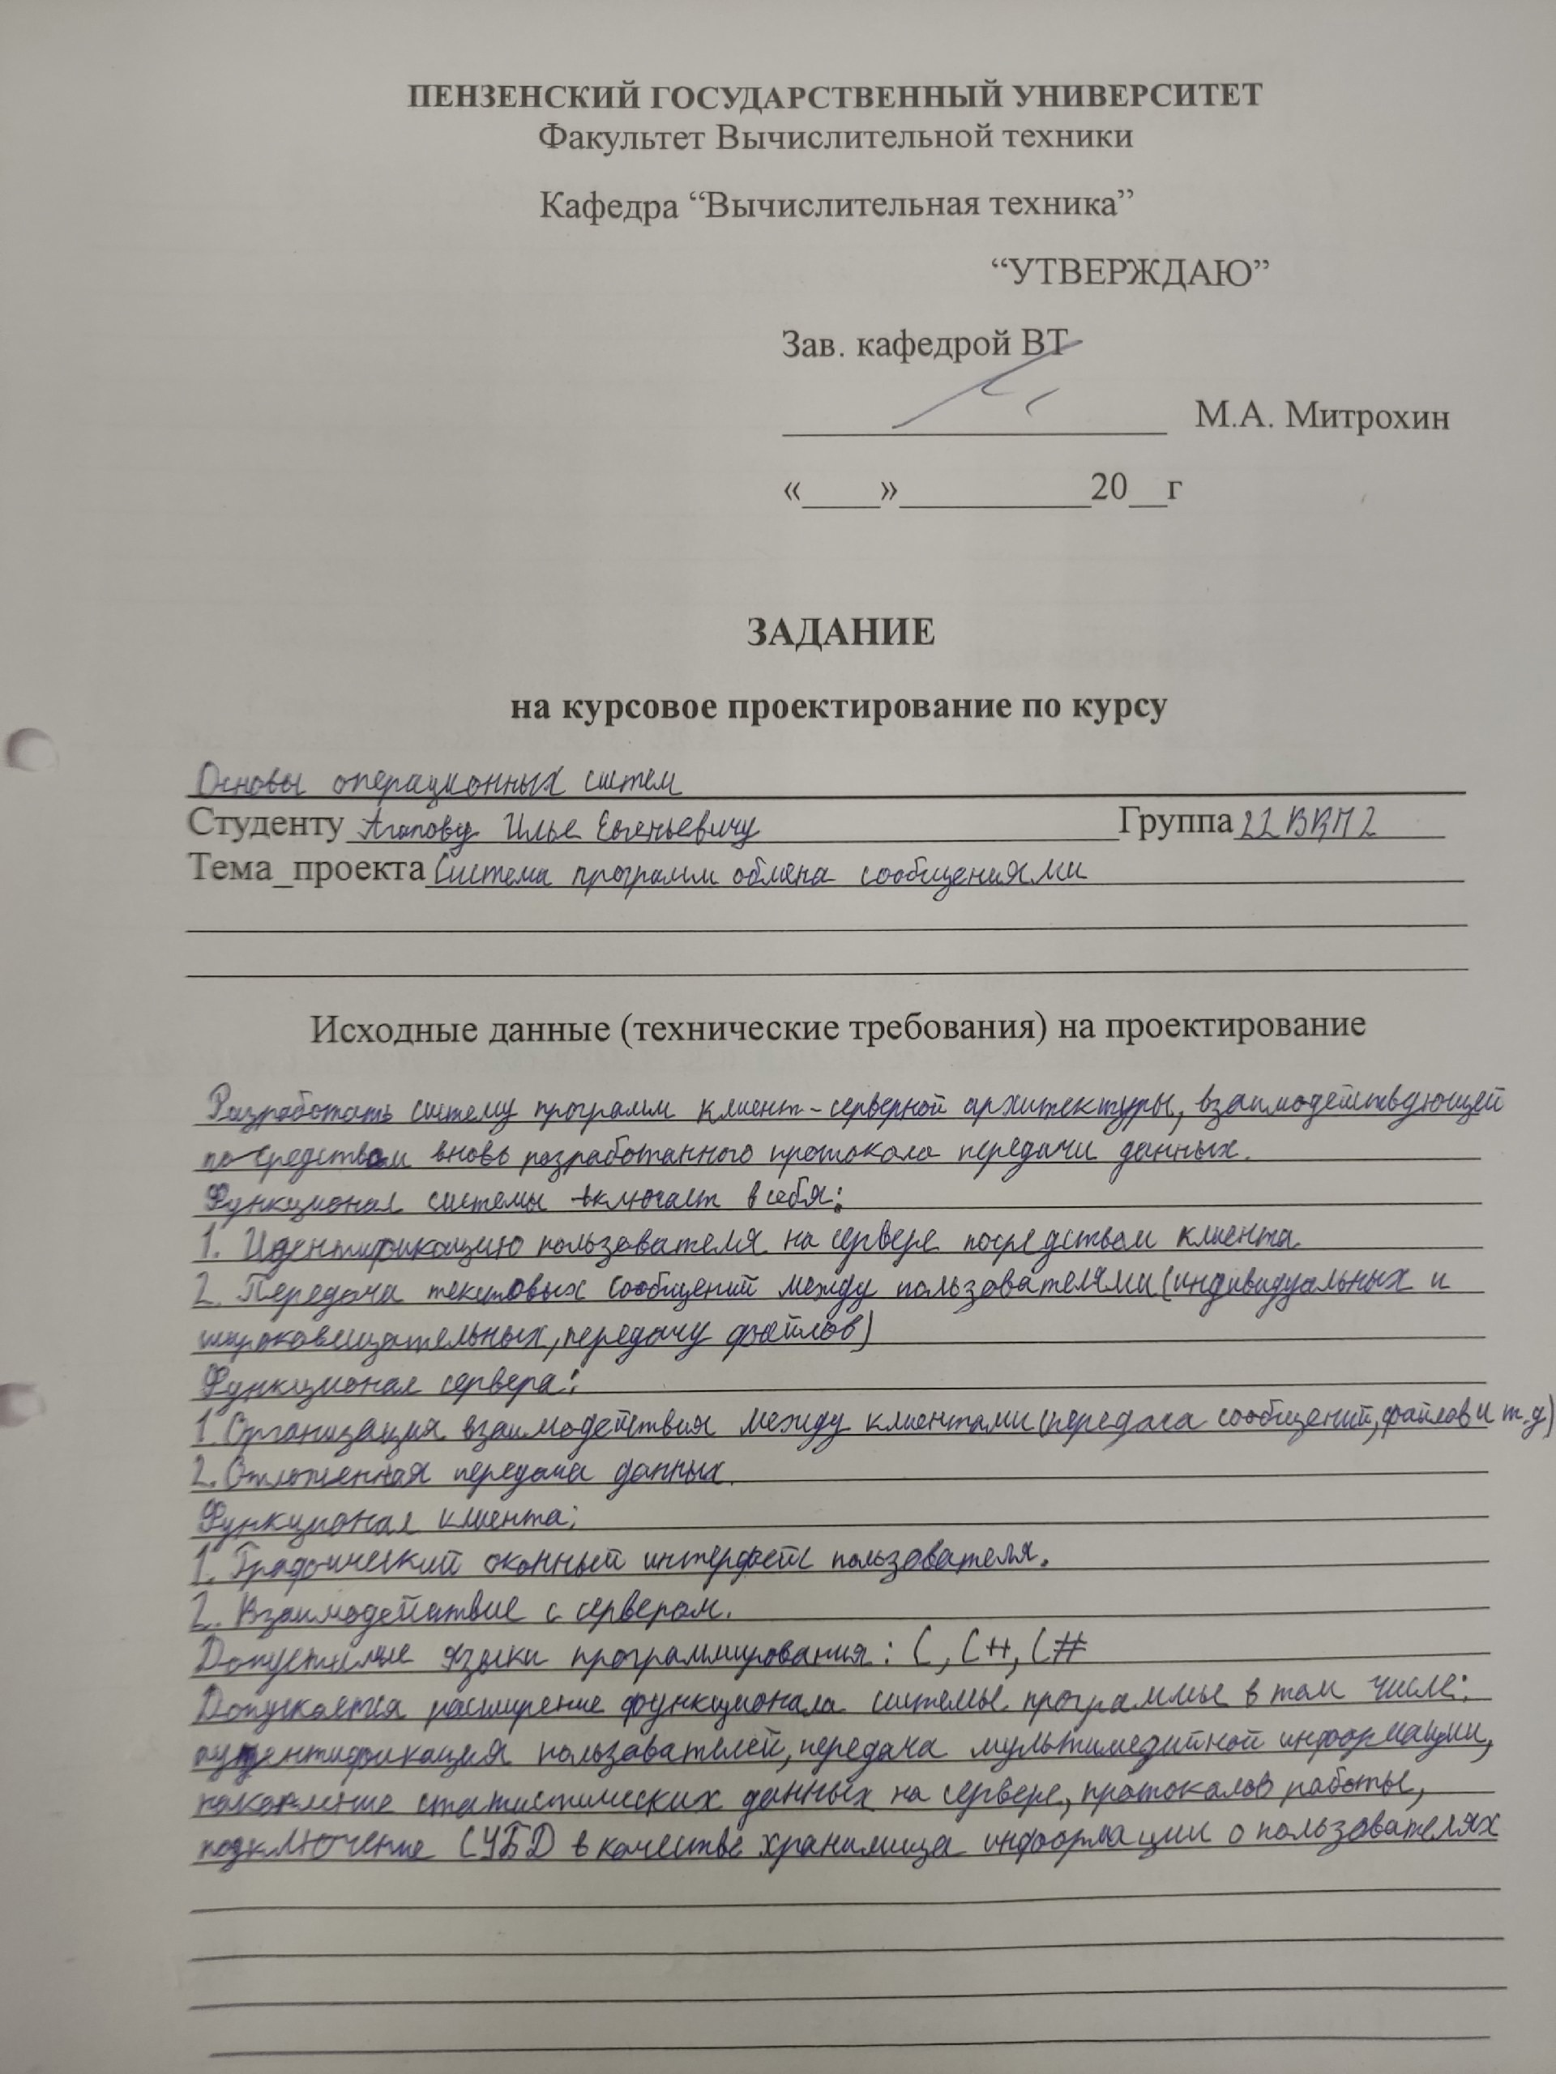

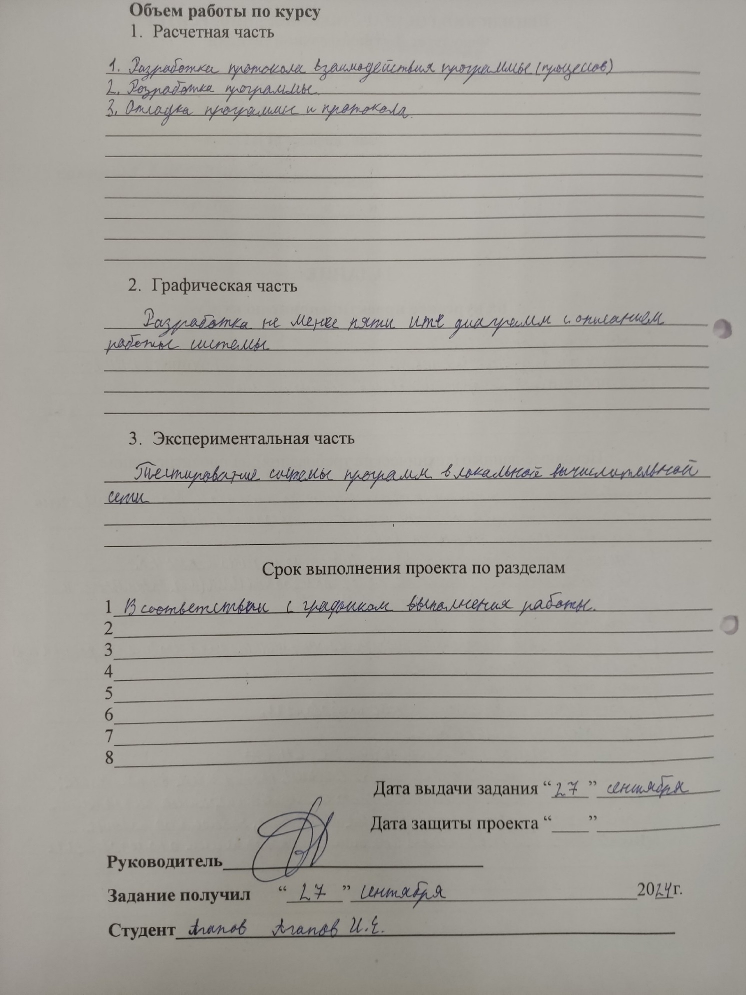

Содержание
Введение 5
- Постановка задачи 7
- Выбор решения 9
- Описание разработки программы 11
- Отладка и тестирование 17
- Описание программы 18
- Руководство пользователя 19
Заключение. 21
Список используемых источников 22
Приложение А Листинги программы 23
Приложение Б Результаты работы программы 74

Введение

Клиент-серверная архитектура - это модель организации вычислительных систем, в которой задачи распределены между клиентами и серверами. В такой архитектуре клиент, обычно являющийся пользователем или программой, запрашивает услуги или ресурсы у сервера, который отвечает на запросы, предоставляя необходимые данные или функциональность.

Клиент-серверная архитектура включает в себя следующие компоненты:

Клиенты: это устройства или приложения, которые запрашивают информацию или услуги у сервера. Клиенты могут быть как программными приложениями (например, веб-браузеры, мобильные приложения), так и аппаратными устройствами (например, смартфоны, планшеты, терминалы, так называемые «тонкие клиенты»).

Серверы: это компьютеры, которые предоставляют запрашиваемую информацию или услуги клиентам. Серверы могут выполнять различные функции, такие как хранение данных, обработка запросов, вычисления и т. д.

Протоколы обмена данными: это правила или наборы инструкций, которые определяют, как клиенты и серверы обмениваются информацией. Некоторые из наиболее распространенных протоколов: HTTP/HTTPS (гипертекстовые протоколы), стек протоколов TCP/IP (набор правил, описывающих, как компьютеры соединяются и передают информацию друг другу), протоколы отправки и получения почты (SMTP, POP3, IMAP).

Базы данных: это хранилища информации, которые используются на серверной стороне для хранения и управления данными. Базы данных позволяют серверу эффективно хранить, организовывать и извлекать информацию по запросу клиента.

В ходе данной работы будет разработана система программ, осуществляющая обмен текстовыми сообщениями и файлами. При реализации будут получены навыки программирования на C++, разработки интерфейса программы с помощью Windows Forms, разработки клиент-серверной архитектуры и работы с реляционными базами данных.

Постановка задачи

Разработать систему программ клиент-серверной архитектуры, взаимодействующей по средствам вновь разработанного протокола, представленного на рисунке 1.

Функционал системы включает в себя:

Идентификацию пользователя по средствам протокола;

Передачу текстовых сообщений между пользователями (индивидуальных и широковещательных), пересылку файлов.

Функционал сервера включает в себя:

Организация взаимодействия между клиентами (передача сообщений, файлов и т.д.);

Отлаженная передача данных.

Функционал клиента:

Графический оконный интерфейс пользователя;

Взаимодействие с сервером.

Используемый в разработке язык программирования Visual C++. Для реализации графического оконного интерфайса использовать технологию Windows Forms. Сохранять сообщения и получать историю сообщений из СУБД на базе MS SQL.

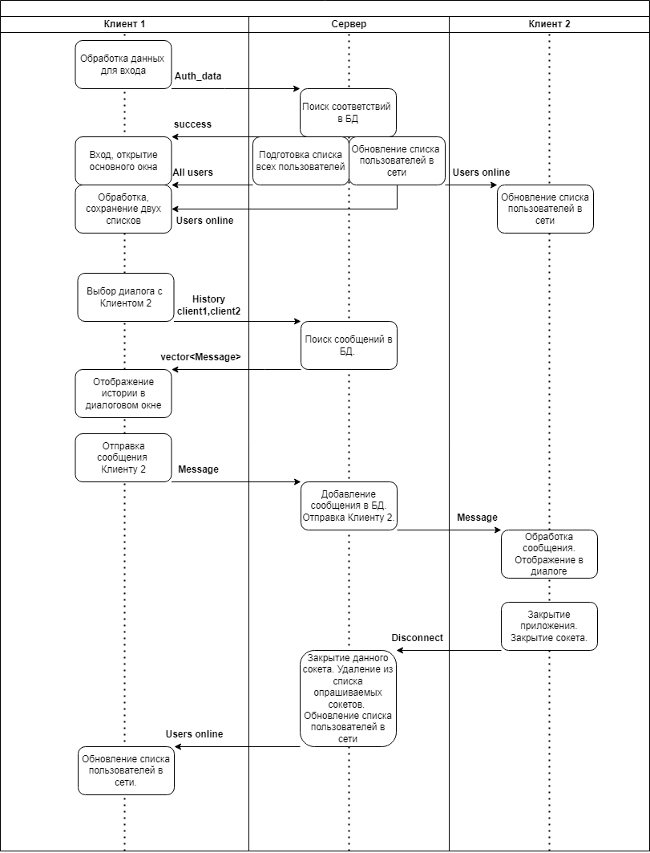

Рисунок 1 – UML-Диаграмма протокола взаимодействия клиента и сервера

Выбор решения

Приложение реализовано на языке C++ с использованием интерфейса Windows Forms и библиотеки Winsock.

C++ – компилируемый, статически типизированный язык программирования общего назначения.

C++ поддерживает такие подходы к программированию, как процедурный и объектно-ориентированный. Этот язык обладает обширной стандартной библиотекой, включающей популярные контейнеры, алгоритмы, средства работы с вводом-выводом, регулярными выражениями, многопоточностью и другими функциями. Он сочетает характеристики высокоуровневых и низкоуровневых языков. В сравнении с языком C, который является его предшественником, акцент в C++ сделан на поддержку объектно-ориентированного программирования.

C++ занимает одно из ведущих мест среди языков программирования и широко применяется для разработки программного обеспечения. Его используют для создания операционных систем, прикладных программ, драйверов, встраиваемых приложений, высокопроизводительных серверов и компьютерных игр. Существует множество реализаций C++, как платных, так и бесплатных, предназначенных для разных платформ. Например, на платформе x86 доступны такие компиляторы, как GPP, Visual C++, Intel C++ Compiler, Embarcadero (Borland) C++ Builder и другие. C++ оказал значительное влияние на развитие других языков программирования, включая Java и C#.Windows Forms – интерфейс программирования приложений (API), отвечающий за графический интерфейс пользователя и являющийся частью Microsoft .NET Framework. Данный интерфейс упрощает доступ к элементам интерфейса Microsoft Windows за счет создания обёртки для существующего Win32 API в управляемом коде. Причём управляемый код – классы,

реализующие API для Windows Forms, не зависят от языка разработки. То есть программист одинаково может использовать Windows Forms как при написании ПО на C#, C++, так и на VB.Net, J# и др.

Windows Sockets API (WSA), название которого было укорочено до Winsock. Это техническая спецификация, которая определяет, как сетевое программное обеспечение Windows будет получать доступ к сетевым сервисам, в том числе TCP/IP. Он определяет стандартный интерфейс между клиентским приложением (таким как FTP-клиент или веб-браузер) и внешним стеком протоколов TCP/IP. Он основывается на API модели сокетов Беркли, использующейся в BSD для установки соединения между программами.

Основная логика системы программы будет написана на языке C++. Графическая часть будет реализована с помощью интерфейса Windows Forms, обмен данными будет происходить с помощью WinSock, а для записи и обработки истории сообщений будет использована СУБД MS SQL.

Описание разработки программы

Создание интерфейса.

Пользовательский интерфейс разработан на языке C++ с использованием интерфейса Windows Forms. На рисунке 2 представлена UML-диаграмма вариантов использования.
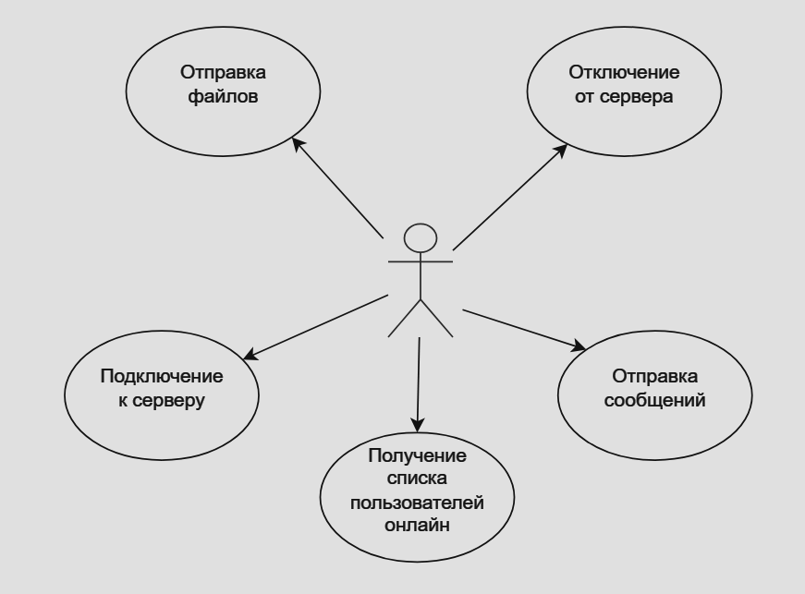

Рисунок 2 – UML-Диаграмма вариантов использования

Создание и описание протоколов взаимодействия.

Взаимодействие осуществляется при помощи функций ProtocolComposition и ProtocolDecomposition. И клиент и сервер имеют свои версии данных функций.

Отправляющая сторона вызывает первую функцию для конвертации сообщения в строку, которую можно будет отправить через сокет.

Принимающая сторона вызывает вторую функцию для обратной конвертации в структуру Protocol::Message.

В протоколе определено 8 основных форматов передачи данных:

Общие для всех форматов являются следующие поля:

Время отправки пакета

Размер пакета в байтах

Номер формата

TEXTMES отвечает за отправку сообщений между клиентами. В этом формате хранится история в базе данных. Содержит следующие дополнительные поля:

senderName – хранит имя пользователя отправившего сообщение.

destName – хранит имя получателя сообщения.

mail – хранит текст сообщения

Формат сообщения:

<День><Месяц><Год><Час><Минута><Секунда><Команда><Имя отправителя>/<Имя получателя>/<Сообщение>/

USERS_ONLINE отвечает за получение списка пользователей в сети. На сервере в цикле опрашивается структура хранящая пары сокет-имя пользователя, в этом цикле в сообщение добавляются пользователи с которыми установлено подключение. Содержит следующие дополнительные поля:

users – хранит количество пользователей в сети

Неограниченное количество имен пользователей.

Формат сообщения:

<День><Месяц><Год><Час><Минута><Секунда><Команда> <Количество пользователей><Имена пользователей>

LOG_IN отвечает за аутентификацию пользователя. Получив пакет с данным форматом сервер вызывает метод Authorization который создает запрос в БД с поиском пользователя с данным именем и паролем. Если такой находится метод возвращает true, иначе false. В независимости от результата сервер отправляет ответный пакет клиенту в формате LOG_IN_ACK. Содержит следующие дополнительные поля:

Структура Protocol::User

name - имя пользователя

password – пароль пользователя

Формат сообщения:

<День><Месяц><Год><Час><Минута><Секунда><Команда><Имя пользователя>/<Пароль>/

REGISTER отвечает за регистрацию пользователя. Получив пакет с данным форматом сервер создает запрос в БД на добавление полученных данных. Если такого пользователя еще нет позволяет добавить его. Дополнительные поля формата эквивалентны LOG_IN.

Формат сообщения:

<День><Месяц><Год><Час><Минута><Секунда><Команда><Имя пользователя>/<Пароль>/

LOG_IN_ACK отвечает за аутентификацию пользователя. Формат ответного пакета сервера клиенту. Содержит всего одно дополнительное поле:

result – результат авторизации

Формат сообщения:

<День><Месяц><Год><Час><Минута><Секунда><Команда><Результат>

FILE отвечает за передачу файлов. При получении пакета с данным форматом сервер сразу отправляет его получателю, указанному в поле destName, если он в сети. Если он не в сети файл будет потерян. Файл отправляется частями по 1024 байта не учитывая вес оглавления пакета. Содержит следующие дополнительные поля:

senderName – хранит имя пользователя отправившего файл.

destName – хранит имя получателя файла.

fileName – хранит имя и расширение файла

Формат сообщения:

<День><Месяц><Год><Час><Минута><Секунда><Команда><Имя отправителя>/<Имя получателя>/<Имя файла>/<Сообщение>/

HISTORY отвечает за отправку истории сообщений клиенту. После получения пакета с данным форматом сервер создает запрос в БД на наличие сообщений между senderName и destName с условием senderName!=destName. Получив сообщения подходящие по условиям сервер ничинает отсылать их по одному с форматом HISTORY. Отличие от TEXTMES в том, что время отправки сообщений не обновляется а остается тем же что и при сохранении в БД. Это позволяет сохранить целостность диалога. Дополнительные поля:

senderName – хранит имя пользователя отправившего сообщение.

destName – хранит имя получателя сообщения.

mail – хранит текст сообщения

Формат сообщения:

<День><Месяц><Год><Час><Минута><Секунда><Команда><Имя отправителя>/<Имя получателя>/<Сообщение>/

USERS_OFLINE отвечает за получение списка пользователей. После удачной авторизации сервер отправляет в обновленную БД запрос на получение всех уникальных имен пользователей. Получив имена они формируются в пакет по формату аналогичному USERS_ONLINE. Отличие лишь в используемых структурах для хранения. Дополнительные поля аналогичные таковым у USERS_ONLINE.

И сервер и клиент используют общую транспортную модель состоящую из:

struct Message {

int size; - размер пакета

tm time; - время отправки пакета

char commandL; - комманда

std::string senderName; - имя отправителя

std::string destName; - имя получателя

std::string mail; - текст сообщения

int result; - результат авторизации

std::string fileName; - имя файла

char* file; - часть файла

User authData; - авторизационные данные

};

Формат сообщения:

<День><Месяц><Год><Час><Минута><Секунда><Команда> <Количество пользователей><Имена пользователей>

Для отправки сообщений данные транслируются в строку. Пример данной трансляции:

sprintf_s(mes,msg_len,"%2d%2d%4d%2d%2d%2d%2d%s/%s/%s/", message.time.tm_mday,message.time.tm_mon,message.time.tm_year, message.time.tm_hour,message.time.tm_min,message.time.tm_sec, message.commandL,message.senderName.c_str(),message.destName.c_str(), message.mail.c_str());

Данные для авторизации в данном примере выглядят так:
День(2 байта), Месяц(2 байта), Год(4 байта),Час(2 байта), Минута(2 байта), Секунда(2 байта), Комманда(2 байта),Имя отправителя/, Имя получателя/, Сообщение

На рисунке 3 представлена диаграмма состояний сервера.

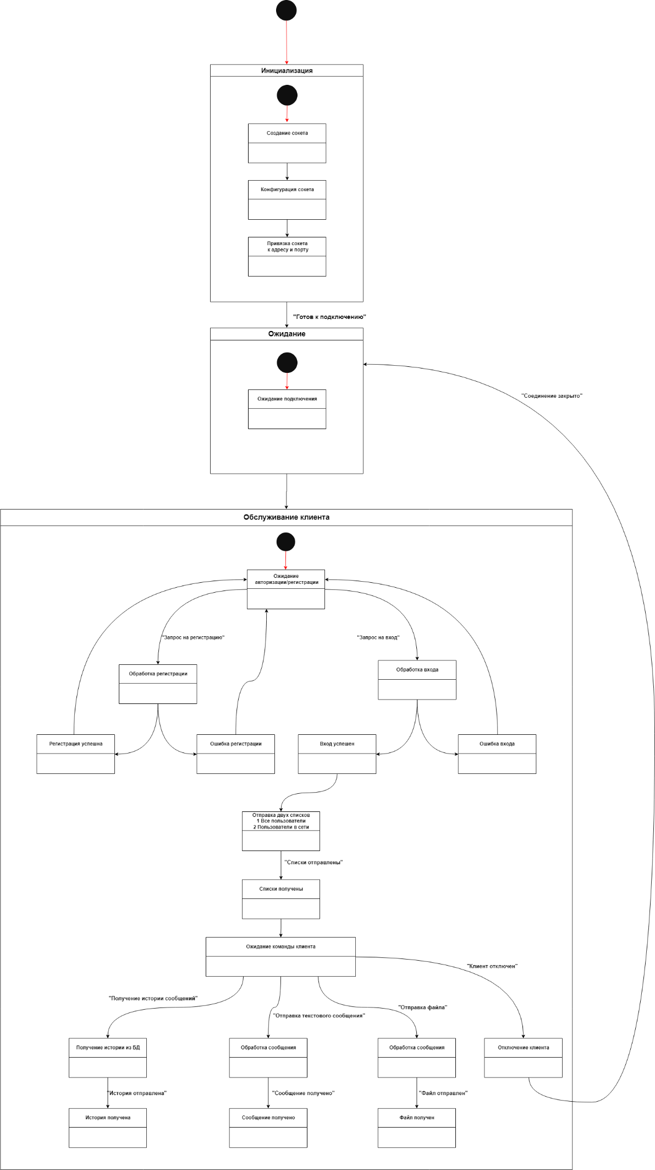

Рисунок 3 – Диаграмма состояний сервера

Подключение к серверу.

Подключение происходит с помощью цикла while, всего может быть принято до 128 запросов на подключение. На рисунке 4 представлена UML- диаграмма развертывания.
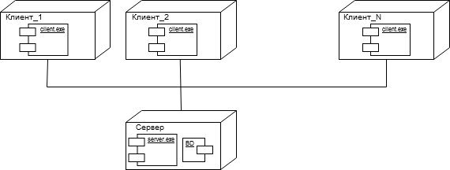

Рисунок 4 – UML-Диаграмма развёртывания

Отключение от сервера.

При отключении от сервера удаляется пара Socket - ConnInfo, происходит закрытие соединения, и удаляется информация о подключении.

Отладка и тестирование

Отладка и тестирование проводились средствами Microsoft Visual Studio 2022. Во время отладки и тестирования особое внимание уделялось сообщениям, передаваемым по сокетам.
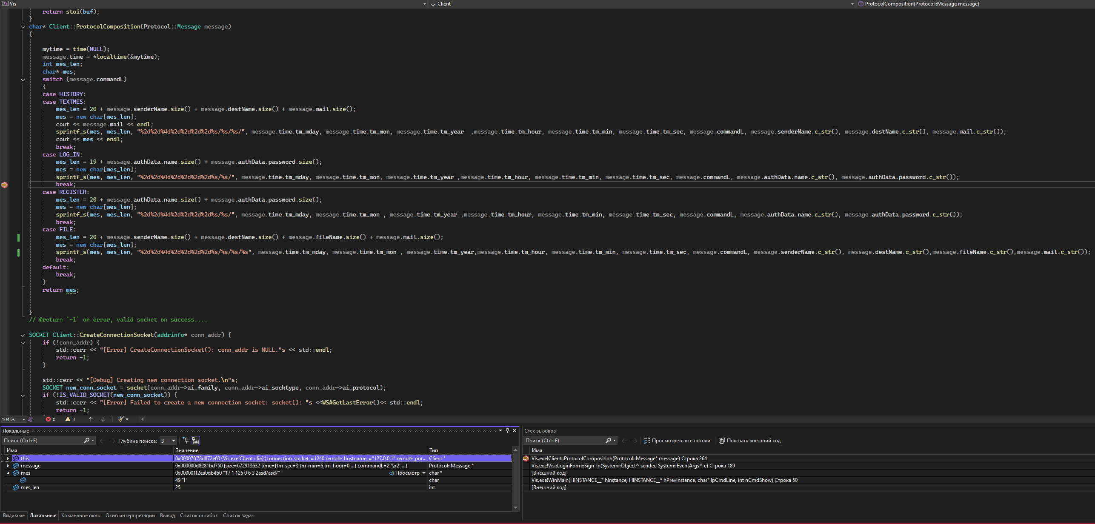

Рисунок 5 – Сообщения в сокетах при авторизации
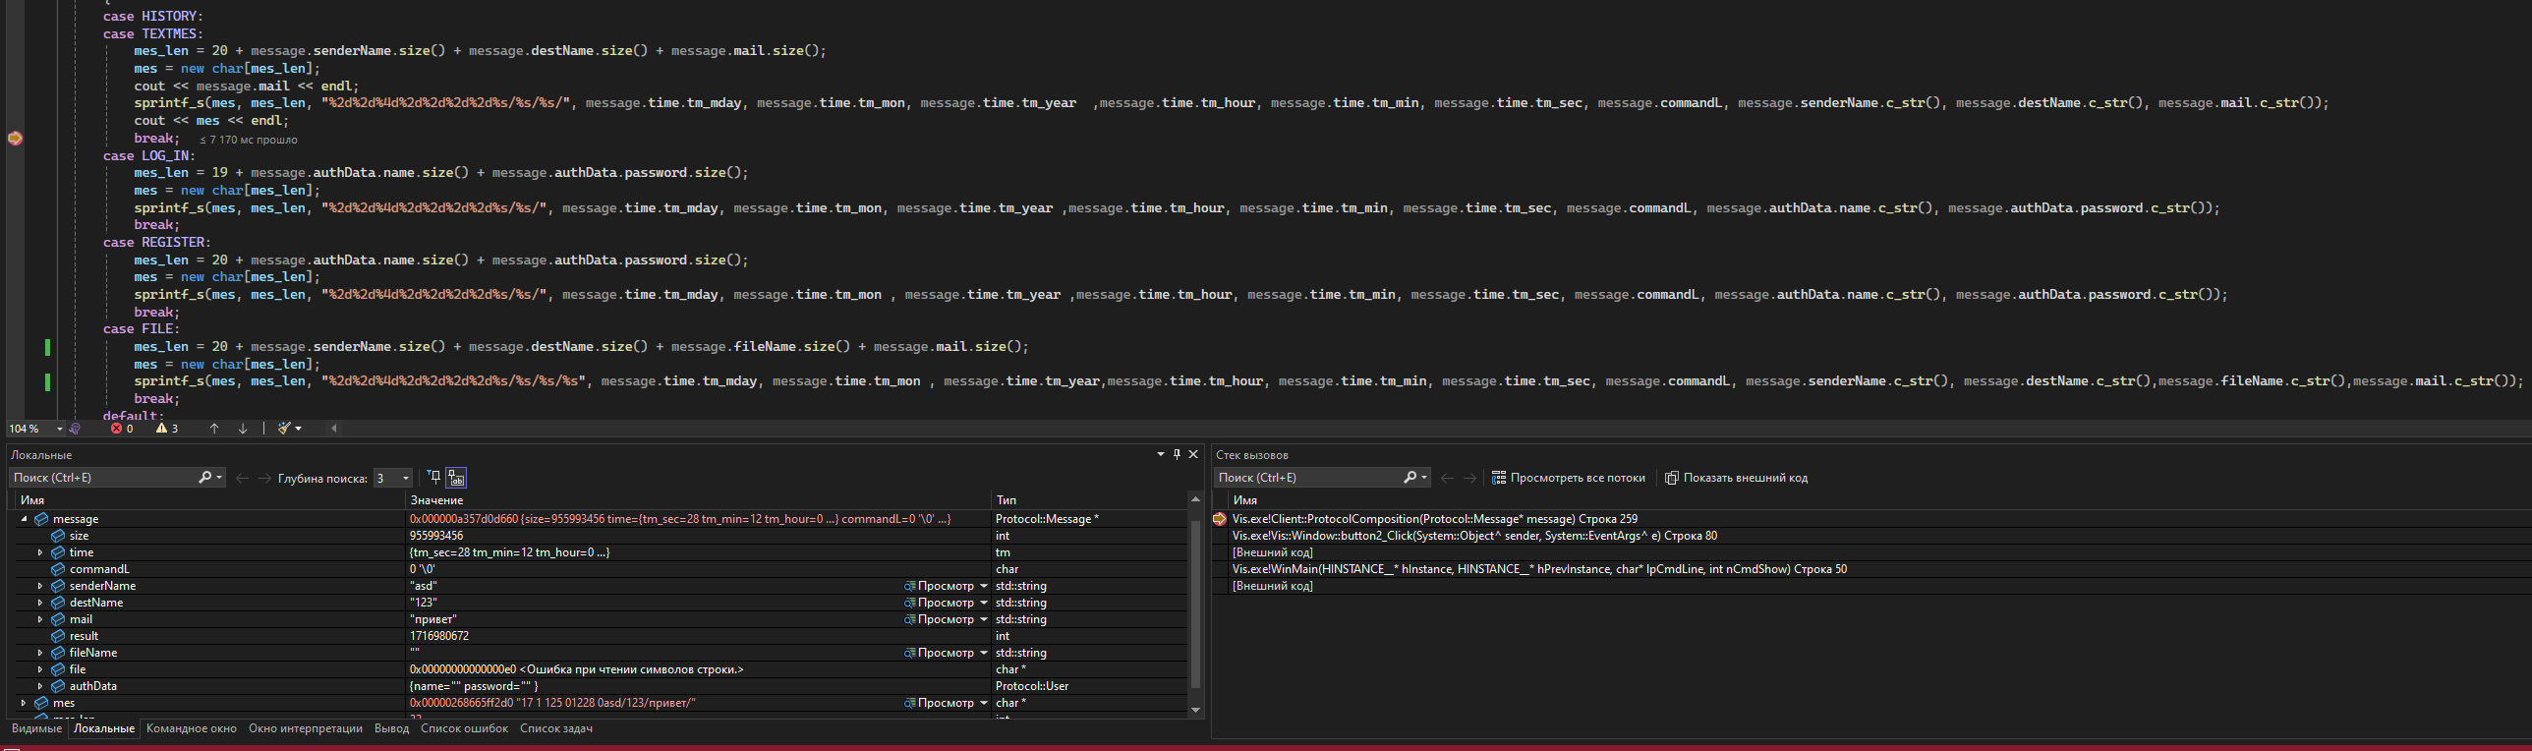

Рисунок 6 – Сообщения в сокетах при отправке текстовых сообщений

Описание программы

Приложение клиента состоит из 2 форм. Первая форма – форма авторизации, далее она открывает форму отправки сообщения. Класс Client хранит методы и переменные необходимые для подключения и обмена информации с сервером. Переменная status хранит информацию о подключении к серверу: 1 – подключен, 0 – не подключен. Метод Start() производит попытку соединения с сервером, в случае успеха продолжает поддерживать соединение. Остальное управление производится из основной формы которая вызывает методы класса Client. В случае, если сервер не доступен возможна попытка переподключится, при нажатии на надпись с подключением.

Серверное приложение имеет std::unordered_map<SOCKET, ConnectionInfo> connected_clients_ содержащую информацию о всех соединениях, а так же std::vector<std::string> UsersAll , содержащую информацию о всех никнеймах подключенных польхователей. На рисунке 7 представлена UML-диаграмма коммуникаций при регистрации пользователя.
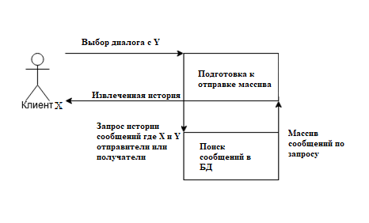

Рисунок 7 – UML-Диаграмма коммуникации

Руководство пользователя

При запуске программы клиента пользователю необходимо будет авторизоваться. Для этого нужно ввести логин и пароль и нажать «Войти», если пользователь зарегистрирован или «Зарегистрироваться» - что бы зарегистрироваться (рис. 8).
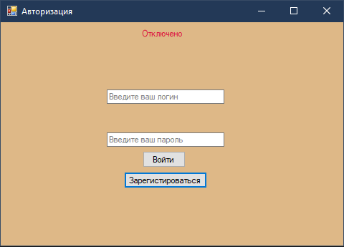

Рисунок 8 – Форма авторизации пользователя

Далее откроется форма отправки сообщения (рис. 9). Что бы отправить сообщение нужно выбрать ник нужного пользователя или выбрать “ВСЕМ”, ввести сообщение и нажать кнопку «отправить».

При нажатии кнопки «X» в верхнем правом углу экрана, соединение будет разорвано и пользователь выйдет из приложения. После выхода из приложения программа завершит своё выполнение.

При нажатии кнопки «Обновить», обновиться список пользователей.

В списке, отображаются все пользователи. Выбрав конкретного можно определить его состояние.

В центре – поле, показывающее историю сообщений, которая автоматически подгружается при выборе поользователя в выпадающем списке.

Для отправки файла необходимо нажать кнопку “Прикрепить файл” а затем “Отправить”.
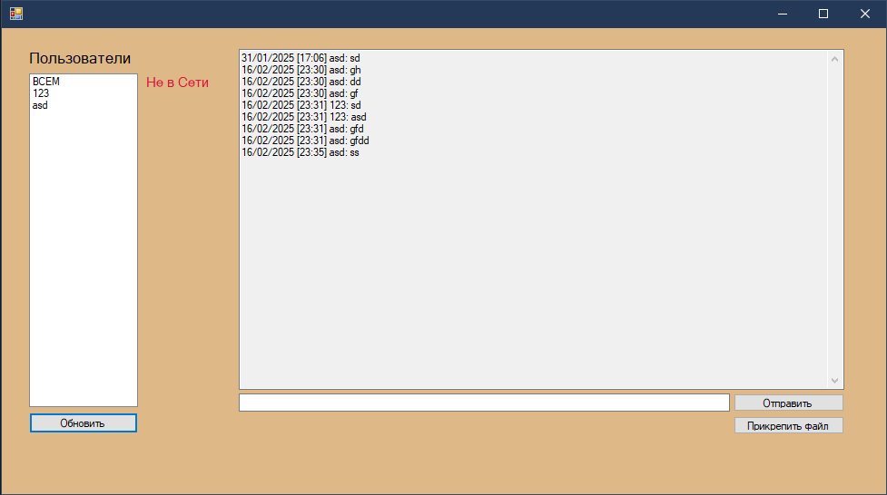

Рисунок 9 – Основное окно программы

Для запуска сервера необходимо просто запустить .exe файл, после чего сервер начнет работу и будет обрабатывать запросы пользователей.

Заключение

В процессе выполнения курсовой работы была реализована система программ обмена текстовыми сообщениями и файлами, были получены следующие навыки: программирования на языке С++, работы с Windows Forms, проработки архитектуры клиент-серверного программного обеспечени, разработки протоколов взаимодействия между клиентами и сервером, работы с СУБД на базе MS SQL.

Список используемых источников

Рихтер Дж. Windows для профессионалов: создание эффективных Win32-приложений с учетом специфики 64-разрядной версии Windows / Пер. с англ. – 4-е изд. – Спб.: Питер; М.: Издательство «Русская Редакция»; 2008. – 720 стр.

Гамма Э., Хелм Р., Джонсон Р., Влиссидес Дж. Приемы объектно- ориентированного проектирования. Паттерны проектирования. – СПб.: Питер, 2007.– 256 с. Калиткин Н.Н. Численные методы. – М.: Наука, 1978. – 267 с.

Керниган Брайан У., Ритчи Деннис М. Язык программирования C, 2-е изд. СПб: ООО «Диалектика», 2020. – 288 с.

Подбельский В.В., Фомин С.С. Курс программирования на языке Си. Учебник. Изд. 2-е, переработанное. М: ДМК Пресс, 2018 –– 384 с.

Павловская Т.А. C/C++. Программирование на языке высокого уровня. Из серии «300 лучших учебников», 2003 –– 461 с.

Сервер: ServerConfig.cpp
Приложение А

Листинг программы

#include "Server.h"

int main() {

#ifdef _WIN32
WSADATA d;
if (WSAStartup(MAKEWORD(2, 2), &d)) {
std::cerr << "Failed to initialize WinSockAPI: " << std::system_category().message(GET_SOCKET_ERRNO()) << std::endl;
return 1;
}
#endif
SetConsoleCP(1251);
SetConsoleOutputCP(1251);
Server server("127.0.0.1", "4000");
if (server.Start() == -1) {
return 1;
}
}
Common.h
#pragma once
#ifndef COMMON_H
#define COMMON_H

#ifdef _WIN32 // If host's OS is Windows
#ifndef _WIN32_WINNT // Necessary for properly initializing WindowsAPI
#define _WIN32_WINNT 0x0600 // minimum - Windows Vista (0x0600)
#endif

#include <winsock2.h>
#include <ws2tcpip.h>
#include <unordered_map>

#pragma comment(lib, "ws2_32.lib") // For VS compiler
#else // Other UNIX-like OSes
#include <sys/socket.h>
#include <sys/types.h>
#include <arpa/inet.h>
#include <netinet/in.h>
#include <netdb.h>
#include <unistd.h>
#include <errno.h> // For getting error codes
#include <sys/select.h>
#endif

#include <string>
#include <iostream>
#include <cstring>
#include <ctime>
#include <time.h>
#include <mutex>
#include <queue>
#include <sqlext.h>
#include <sqltypes.h>
#include <sql.h>
#include <sstream>
#include <iomanip>
// Cross-Platform macros
#ifdef _WIN32
#define CLOSE_SOCKET(s) closesocket(s)
#define GET_SOCKET_ERRNO() (WSAGetLastError())
#define IS_VALID_SOCKET(s) ((s) != INVALID_SOCKET)
#else
#define SOCKET int
#define CLOSE_SOCKET(s) close(s)
#define GET_SOCKET_ERRNO() (errno)
#define IS_VALID_SOCKET(s) ((s) >= 0)
#endif

#define MAX_DATA_BUFFER_SIZE 2048
#define _SQLNCLI_ODBC_

#define BACKLOG 128
#define TEXTMES 0
#define USERS_ONLINE 1
#define LOG_IN 2
#define REGISTER 3
#define FILE 4
#define LOG_IN_ACK 5
#define HISTORY 6
#define USERS_OFLINE 7

namespace Protocol {
struct User {
std::string name;
std::string password;
};
struct Message {
int size;
tm time;
char commandL;
std::string senderName;
std::string destName;
std::string mail;
bool result;
std::string fileName;
User authData;
};

}
using namespace std::string_literals;
class Globals {
Globals() {};
public: static std::queue<Protocol::Message> assembleLine;
public: static std::mutex Mutex;
//public: static std::vector<std::string> HostsList;
};
SQLHDBC SQLdb_connect();
void Store(SQLHDBC hdbc, const Protocol::Message& message);
void StoreAuth(SQLHDBC hdbc, Protocol::User user);
bool findUserWithPassword(SQLHDBC dbc, const std::string& username, const std::string& password);
std::vector<Protocol::Message> RetrieveMessages(SQLHDBC hdbc, const std::string& parameter, const std::string& parameter2);
// Adds 4-digit length to the beginning of the message string: message.size() == 4 -> "0004<message_string>"; message.size() == 1002 -> "1002<message_string>"
std::vector<std::string> RetrieveUserNames(SQLHDBC hdbc);
#endif
Server.h
#pragma once
#ifndef SERVER_H
#define SERVER_H

#include "Common.h"

// String optimization
struct ConnectionInfo {
bool success;
std::string address;
std::string port;
Protocol::User user;
std::string ToString() const {

return address + ":"s + port;
}
};

inline static ConnectionInfo GetConnectionInfo(sockaddr_storage* addr) {
// Create required structures for getpeername() call
sockaddr_in* conn_addr = reinterpret_cast<sockaddr_in*>(addr); // informational structure for IPv4 connections

ConnectionInfo ret_conn;
ret_conn.success = false;

char ip_addr[INET_ADDRSTRLEN];
// Retrieve the IP address from the connection and write it to ip_addr string buffer.
inet_ntop(AF_INET, &conn_addr->sin_addr, ip_addr, INET_ADDRSTRLEN);

ret_conn.address = std::string(ip_addr);
ret_conn.port = std::to_string(conn_addr->sin_port);
ret_conn.success = true;

return ret_conn;
}
class Server
{
public:
Server(const char* hostname, const char* port) : hostname_(hostname), port_(port) {}
const std::string hostname_, port_;
// Prohibit any copying.
Server(const Server& other) = delete;
Server& operator=(const Server& other) = delete;

~Server() {};
public:

int Start();

void Shutdown();
private:

bool Authorization(Protocol::User auth,SOCKET sock);
int NumberDec(const char* mes, int start, int end);
int NumberDec4(const char* mes, int start, int end);
void PrependMessageLength(std::string& message) {
std::string message_size_str = std::to_string(message.size());
while (message_size_str.size() < 4) {
message_size_str = "0" + message_size_str;
}
message = message_size_str + message;
}
/* Creates a new configured server socket from `bind_address`.
* @return valid socket on success, invalid one on error
*/
SOCKET CreateServerSocket(addrinfo* bind_address);

/* Resolves server local address based on the `hostname_` and `port_` variables.
* @return `nullptr` on error, `addrinfo` pointer on success.
*/
addrinfo* GetServerLocalAddress();
/* Recive packet with protocol fields.
* @return NULL on error or wrong protocol
*/
Protocol::Message ProtocolDecomposition(const char* message, int msg_len);
/* Сonfiguration packet with protocol fields.
* @return NULL on error or wrong data
*/
char* ProtocolComposition(Protocol::Message message);

/* Sets necessary options for `serv_socket`.
* @returns `-1` on error, `0` on success.
*/
int ConfigureServerSocket(SOCKET serv_socket);

/* Send `message` to `receipient_socketfd`.
* @return `-1` on error, sent bytes on success.
*/
int SendMessage(SOCKET receipient_socketfd, const std::string& message);

/* Send `message` from `conn_from` to all connected clients.
* @return `-1` on error, `0` on success.
*/
int BroadcastMessage(const std::string& message);

/* Receive data from `sender_socketfd` and write it to `writable_buffer`.
* @return `-1` on error, `0` on client disconnect, received bytes on success.
*/
int ReceiveMessage(SOCKET sender_socketfd, char* writable_buffer);

/* Tries to accept a new incoming connection to `server_socket_`.
* @return `-1` on error, `0` on success.
*/
int AcceptConnection();

void DisconnectClient(SOCKET sockfd);

/* Server's main loop. Handles incoming data and accepts new connections.
* @return `-1` on error, `0` on successful shutdown.
*/
int HandleConnections();
private:

SOCKET server_socket_;

// Variables for select() system call.
SOCKET max_socket_;
fd_set sock_polling_set_;
time_t mytime;
std::unordered_map<SOCKET, ConnectionInfo> connected_clients_;
SQLHDBC dbc;
std::vector<Protocol::Message> History;
std::vector<std::string> UsersAll;
};

#endif

Server.cpp
#include "Server.h"

#ifndef SERV
#define SERV

addrinfo* Server::GetServerLocalAddress() {
// Create needed data structures
addrinfo hints, * bind_address;
// Create a configuration structure for getting server's address structure
memset(&hints, 0x00, sizeof(hints));
hints.ai_family = AF_INET; // Use IPv4
hints.ai_socktype = SOCK_STREAM; // Use TCP

// Try to resolve server's local address and write it to bind_address variable
std::cerr << "[Debug] Resolving server hostname.\n"s;
if (getaddrinfo(hostname_.data(), port_.data(), &hints, &bind_address) != 0) {
std::cerr << "[Error] Failed to resolve server's local address: getaddrinfo(): "s << std::system_category().message(GET_SOCKET_ERRNO()) << std::endl;
return nullptr;
}
return bind_address;
}
SOCKET Server::CreateServerSocket(addrinfo* bind_address) {
if (!bind_address) {
std::cerr << "[Error] CreateServerSocket(): bind_address is NULL."s << std::endl;
return -1;
}

// Create a new socket from the resolved address
std::cerr << "[Debug] Creating server socket object.\n"s;
SOCKET server_socket = socket(bind_address->ai_family, bind_address->ai_socktype, bind_address->ai_protocol);
if (!IS_VALID_SOCKET(server_socket)) {
std::cerr << "[Error] Failed to create server socket: socket(): "s << std::system_category().message(GET_SOCKET_ERRNO()) << std::endl;
return -1;
}

std::cerr << "[Debug] Binding socket to the resolved address."s << std::endl;
if (bind(server_socket, bind_address->ai_addr, bind_address->ai_addrlen) == -1) {
std::cerr << "[Error] Failed to bind server socket to address "s << hostname_ << ":"s << port_ << " : bind(): "s << GET_SOCKET_ERRNO() << std::endl;
return -1;
}
// Setting all necessary options for the server socket
if (ConfigureServerSocket(server_socket) == -1) {
return -1;
}
return server_socket;

}
int Server::ConfigureServerSocket(SOCKET serv_socket) {

#ifdef _WIN32
char yes = 1; // Setting variable
#else
int yes = 1;
#endif
std::cerr << "[Debug] Setting SO_REUSEADDR socket option to the server socket.\n"s;
if (setsockopt(serv_socket, SOL_SOCKET, SO_REUSEADDR, &yes, sizeof(yes)) == -1) {
std::cerr << "[Error] Failed to set socket options: setsockopt(): "s << std::system_category().message(GET_SOCKET_ERRNO()) << std::endl;
return -1;
}

std::cerr << "[Debug] Activating server listenning mode.\n"s;
if (listen(serv_socket, BACKLOG) == -1) {
std::cerr << "[Error] Failed to activate socket listenner: listen(): "s << std::system_category().message(GET_SOCKET_ERRNO()) << std::endl;
return -1;
}
std::cout << "[Info] Server is listenning for incoming connections at "s << hostname_ << ":"s << port_ << '\n';
return 0;
}
int Server::AcceptConnection() {
// Create new structures for storing data about connecting client.
sockaddr_storage conn_addr;
socklen_t conn_len = sizeof(conn_addr);

SOCKET new_conn = accept(server_socket_, reinterpret_cast<sockaddr*>(&conn_addr), &conn_len);
ConnectionInfo new_conn_info = GetConnectionInfo(&conn_addr);
if (!IS_VALID_SOCKET(new_conn)) {
std::cerr << "[Error] Failed to accept new connection from "s << new_conn_info.ToString() << " : accept(): "s << std::system_category().message(GET_SOCKET_ERRNO()) << std::endl;
return -1;
}

std::cout << "[Info] New connection from "s << new_conn_info.ToString() << '\n';

// Add the newly connected client to our server data structures.
if (new_conn > max_socket_) {
max_socket_ = new_conn;
}
FD_SET(new_conn, &sock_polling_set_);
connected_clients_[new_conn] = new_conn_info;
return 0;
}

void Server::DisconnectClient(SOCKET sockfd) {
const ConnectionInfo& conn_info = connected_clients_.at(sockfd);
std::cerr << "[Info] Client "s << conn_info.ToString() << " has been disconnected.\n"s;

CLOSE_SOCKET(sockfd);
connected_clients_.erase(sockfd);
FD_CLR(sockfd, &sock_polling_set_);
Protocol::Message msg;
msg.commandL = USERS_ONLINE;
BroadcastMessage(std::string(ProtocolComposition(msg)));
}
int Server::HandleConnections() {
char* temp = new char[1024];
int k;
int ll = 0;
while (true) {
// Create a copy of the main polling set, since select() modifies fd_set structure.
fd_set polling_set_copy = sock_polling_set_;

// See if there is any data available for reading.
if (select(max_socket_ + 1, &polling_set_copy, NULL, NULL, NULL) < 0) {
std::cerr << "[Error] Failed to fetch data on the server socket: select(): "s << std::system_category().message(GET_SOCKET_ERRNO()) << std::endl;
return -1;
}

// Find the socket who sent the data.
for (SOCKET sock = 1; sock <= max_socket_ + 1; ++sock) {
if (FD_ISSET(sock, &polling_set_copy)) { // the socket should be in the polling set.
if (sock == server_socket_) { // Received data on the listenning socket == new connection
if (AcceptConnection() == -1) { // Almost always, if a client fails to connect, the problem is related to the server.
return -1;
}

}
else { // Regular client is sending us some data
char msg_buffer[MAX_DATA_BUFFER_SIZE];
memset(msg_buffer, 0x00, MAX_DATA_BUFFER_SIZE);

int recv_bytes = ReceiveMessage(sock, msg_buffer);

if (recv_bytes <= 0) { // An error has occurred
DisconnectClient(sock);
continue;
}

Protocol::Message mes = ProtocolDecomposition(msg_buffer, recv_bytes);
switch (mes.commandL) {
case LOG_IN:
if (Authorization(mes.authData, sock)) {
Protocol::Message msg;
msg.commandL = USERS_ONLINE;
BroadcastMessage(std::string(ProtocolComposition(msg)));
Protocol::Message msg1;
msg1.commandL = USERS_OFLINE;
Server::SendMessage(sock, ProtocolComposition(msg1));
}
break;

case TEXTMES:
if (mes.destName == "TO_ALL") {
BroadcastMessage(std::string(ProtocolComposition(mes)));

}
for (const auto& i : connected_clients_) {
if (mes.destName == i.second.user.name) {

Server::SendMessage(i.first, msg_buffer); // Resend
}

}
Store(dbc, mes);
break;
case HISTORY:
History = RetrieveMessages(dbc, mes.senderName, mes.destName);
for (auto& i : History) {
i.commandL = HISTORY;
Server::SendMessage(sock, ProtocolComposition(i));
}
History.clear();
break;
case REGISTER:
StoreAuth(dbc, mes.authData);
break;
case FILE:
memset(temp, 0, sizeof(temp));
k = stoi(mes.mail);
recv(sock, temp,stoi(mes.mail), NULL);
for (const auto& i : connected_clients_) {
if (mes.destName == i.second.user.name) {
Server::SendMessage(i.first, msg_buffer);
temp[stoi(mes.mail)] = '\0';
send(i.first, temp, stoi(mes.mail), NULL);
ll++;
}
}

std::cout << "priniato paketov ---" << ll << std::endl;
break;
default:

break;
}

std::string msg_str(msg_buffer);

}
} // if (FD_ISSET)
} // for (SOCKET sock)
} // while (true)
return 0;
}
bool Server::Authorization(Protocol::User auth,SOCKET sock) {
if (findUserWithPassword(dbc, auth.name, auth.password)) {
connected_clients_.at(sock).user = auth;
Protocol::Message mes;
mes.commandL = LOG_IN_ACK;
mes.result = true;
Server::SendMessage(sock, std::string(ProtocolComposition(mes)));
return true;
}
else {
Protocol::Message mes;
mes.commandL = LOG_IN_ACK;
mes.result = false;
Server::SendMessage(sock, std::string(ProtocolComposition(mes)));
return false;
}

}
int Server::SendMessage(SOCKET receipient_socketfd, const std::string& message) {
std::string assembled_msg = message;
PrependMessageLength(assembled_msg);

int total_bytes = assembled_msg.size();
int sent_bytes = 0;
int sent_n; // temporary variable
const ConnectionInfo& conn_info = connected_clients_.at(receipient_socketfd);
std::cerr << "[Debug] " << message << "'\n"s;
// Try to sent all bytes.
while (sent_bytes < total_bytes) {
std::cerr << "[Info] Sending "s << total_bytes - sent_bytes << " bytes to "s << conn_info.ToString() << std::endl;
sent_n = send(receipient_socketfd, assembled_msg.data() + sent_bytes, total_bytes - sent_bytes, 0);
if (sent_n == -1) {
std::cerr << "[Error] Failed to send data to "s << conn_info.ToString() << " : send(): "s << std::system_category().message(GET_SOCKET_ERRNO()) << std::endl;
return sent_n;
}
sent_bytes += sent_n;
}
return sent_bytes;
}
int Server::BroadcastMessage(const std::string& message) {
// Prepend the message with the address of the client who's sending it.
std::string packet = message;
for (const auto i : connected_clients_) {
std::cerr << "Sending to ALL" << std::endl << message << std::endl;
if (SendMessage(i.first, packet) == -1) {
DisconnectClient(i.first);
return -1;
}
}
return 0;
}

int Server::ReceiveMessage(SOCKET sender_socketfd, char* writable_buffer) {
if (!writable_buffer) {
std::cerr << "[Error] ReceiveMessage(): writable_buffer is NULL."s << std::endl;
return -1;
}
const ConnectionInfo& conn_info = connected_clients_.at(sender_socketfd);

// first we need to get the length of the preceeding data chunk.
char message_size_str[5]; // 4 + 1 null-character

memset(message_size_str, 0x00, sizeof(message_size_str));
message_size_str[4] = '\0';

int recv_bytes = recv(sender_socketfd, message_size_str, sizeof(message_size_str) - 1, 0);
if (recv_bytes <= 0) {
if (recv_bytes < 0) {
std::cerr << "[Error] Failed to receive message length from "s << conn_info.ToString() << " : recv(): "s << std::system_category().message(GET_SOCKET_ERRNO()) << std::endl;
}
return recv_bytes;
}
std::cerr << "[Debug] "s << conn_info.ToString() << " (4 bytes): '"s << message_size_str << "'\n"s;
// check if the received string is an actual number
for (const char c : std::string(message_size_str)) {
if (!std::isdigit(c)) {
std::cerr << "[Warning] Client "s << conn_info.ToString() << " : Communication protocol violaition. (char '"s << c << "')\n"s;
return -1;
}
}
int packet_length = std::atoi(message_size_str);
recv_bytes = recv(sender_socketfd, writable_buffer, packet_length, 0);
if (recv_bytes <= 0) {
if (recv_bytes < 0) {
std::cerr << "[Error] Failed to receive message from "s << conn_info.ToString() << " : recv(): "s << std::system_category().message(GET_SOCKET_ERRNO()) << std::endl;
}
}

std::cerr << "[Debug] "s << conn_info.ToString() << " ("s << packet_length << " bytes): '"s << writable_buffer << "'\n"s;
Protocol::Message regular = ProtocolDecomposition(writable_buffer, packet_length);
if (regular.commandL == TEXTMES) {
std::cerr << "[Debug] ["s << regular.time.tm_hour << ":" << regular.time.tm_min << "] " << regular.mail << "\n"s;
}
return recv_bytes;
}
int Server::Start() {

addrinfo* server_addr_struct = GetServerLocalAddress();
if (!server_addr_struct) {
return -1;
}

server_socket_ = CreateServerSocket(server_addr_struct);
if (!IS_VALID_SOCKET(server_socket_)) {
return -1;
}
freeaddrinfo(server_addr_struct); // Free the resources we won't need anymore.

// Add the server socket to the socket polling list.
FD_ZERO(&sock_polling_set_);
FD_SET(server_socket_, &sock_polling_set_);
max_socket_ = server_socket_;
mytime = time(NULL);
dbc = SQLdb_connect();
return HandleConnections();
}

void Server::Shutdown() {
std::cerr << "[Info] Shutting down the server...\n"s;
CLOSE_SOCKET(server_socket_);
std::cerr << "[Info] Server is shut down." << std::endl;
}
char* Server::ProtocolComposition(Protocol::Message message)
{
if (!(message.commandL == HISTORY)) {
mytime = time(NULL);
localtime_s(&message.time, &mytime);
}
int size = 0;
std::string buf;
char* mes = {0};
int msg_len;
int users = 0;
switch (message.commandL)
{
case TEXTMES:
msg_len = 20 + message.senderName.size() + message.destName.size() + message.mail.size();
mes = new char[msg_len];

sprintf_s(mes, msg_len,"%2d%2d%4d%2d%2d%2d%2d%s/%s/%s/", message.time.tm_mday, message.time.tm_mon , message.time.tm_year , message.time.tm_hour, message.time.tm_min, message.time.tm_sec, message.commandL, message.senderName.c_str(), message.destName.c_str(), message.mail.c_str());
break;
case USERS_ONLINE:
for (auto& item : connected_clients_) {
if (item.second.success) {
size += item.second.user.name.size();
buf.append(item.second.user.name);
buf.append("/");
size++;
users++;
}
}
msg_len = 19 + size;
mes = new char[msg_len];
sprintf_s(mes, msg_len, "%2d%2d%4d%2d%2d%2d%2d%2d%s", message.time.tm_mday, message.time.tm_mon , message.time.tm_year , message.time.tm_hour, message.time.tm_min, message.time.tm_sec, message.commandL, users, buf.c_str());
break;
case USERS_OFLINE:
UsersAll = RetrieveUserNames(dbc);
for (auto& item : UsersAll) {
size += item.size();
buf.append(item);
buf.append("/");
size++;
users++;

}
msg_len = 19 + size;
mes = new char[msg_len];
sprintf_s(mes, msg_len, "%2d%2d%4d%2d%2d%2d%2d%2d%s", message.time.tm_mday, message.time.tm_mon , message.time.tm_year , message.time.tm_hour, message.time.tm_min, message.time.tm_sec, message.commandL, users, buf.c_str());
break;

case LOG_IN_ACK:

msg_len = 18;
mes = new char[msg_len];
if (message.result) { users = 1; }
else { users = 0; }
sprintf_s(mes, msg_len, "%2d%2d%4d%2d%2d%2d%2d%1d", message.time.tm_mday, message.time.tm_mon , message.time.tm_year , message.time.tm_hour, message.time.tm_min, message.time.tm_sec, message.commandL, users);
break;
case HISTORY:
message.senderName.erase(std::remove(message.senderName.begin(), message.senderName.end(), ' '), message.senderName.end());
message.destName.erase(std::remove(message.destName.begin(), message.destName.end(), ' '), message.destName.end());
message.mail.erase(std::remove(message.mail.begin()+(message.size-(12+ message.senderName.size() + message.destName.size())), message.mail.end(), ' '), message.mail.end());
msg_len = 20 + message.senderName.size() + message.destName.size() + message.mail.size();
mes = new char[msg_len];

sprintf_s(mes, msg_len, "%2d%2d%4d%2d%2d%2d%2d%s/%s/%s/", message.time.tm_mday, message.time.tm_mon, message.time.tm_year , message.time.tm_hour, message.time.tm_min, message.time.tm_sec, message.commandL, message.senderName.c_str(), message.destName.c_str(), message.mail.c_str());

break;
default:
break;
}
return mes;
}
Protocol::Message Server::ProtocolDecomposition(const char* message, int msg_len)
{

Protocol::Message assembled;
assembled.size = msg_len;

char buf1[255] = { 0 };
char buf2[255] = { 0 };
char* buf3;
int sizeSend;
int sizeDest;
int j = 0;
std::string strbuf;
int hosts = 0;
assembled.time.tm_mday = NumberDec(message, 0, 1);
assembled.time.tm_mon = NumberDec(message, 2, 3);
assembled.time.tm_year = NumberDec4(message, 4, 7);
assembled.time.tm_hour = NumberDec(message, 8, 9);
assembled.time.tm_min = NumberDec(message, 10, 11);
assembled.time.tm_sec = NumberDec(message, 12, 13);
assembled.commandL = NumberDec(message, 14, 15);
switch (assembled.commandL)
{
case HISTORY:
case TEXTMES:
for (int i = 0; i < 10; i++) {
sizeSend = i;
if (message[16 + i] == '/') {
break;
}
buf1[i] = message[16 + i];

}
sizeSend++;
assembled.senderName = std::string(buf1);
for (int i = 0; i < 10; i++) {
sizeDest = i;
if (message[16 + sizeSend + i] == '/') {
break;
}
buf2[i] = message[16 + sizeSend + i];
}
assembled.destName = std::string(buf2);
sizeDest++;

buf3 = new char[msg_len - (16 + sizeSend + sizeDest)];
for (int i = 0; i < msg_len - (16 + sizeSend + sizeDest); i++) {
buf3[i] = 0;
}
for (j = 0;16 + sizeSend + sizeDest + j < msg_len;j++) {
if (message[16 + sizeSend + sizeDest + j] == '/') {
break;
}
buf3[j] = message[16 + sizeSend + sizeDest + j];

}

assembled.mail = std::string(buf3);
break;
case USERS_ONLINE:
hosts = NumberDec(message, 16, 17);
for (int i = 0; i < hosts; i++) {

for (j = 0;message[j] != '/';j++) {
buf1[j] = message[18 + j];
}
j++;
strbuf.assign(buf1);
//Globals::HostsList.push_back(strbuf);
}
break;
case LOG_IN:
for (int i = 0; i < 255; i++) {
sizeSend = i;
if (message[16 + i] == '/') {
break;
}
buf1[i] = message[16 + i];
}
sizeSend++;
assembled.authData.name = std::string(buf1);
for (int i = 0; i <255; i++) {
if (message[16 + sizeSend+ i] == '/') {
break;
}
buf2[i] = message[16 + sizeSend+ i];
}
assembled.authData.password = std::string(buf2);
break;
case REGISTER:
for (int i = 0; i < 255; i++) {
sizeSend = i;
if (message[16 + i] == '/') {
break;
}
buf1[i] = message[16 + i];
}
sizeSend++;
assembled.authData.name = std::string(buf1);
for (int i = 0; i < 255; i++) {
if (message[16 + sizeSend + i] == '/') {
break;
}
buf2[i] = message[16 + sizeSend + i];
}
assembled.authData.password = std::string(buf2);
break;
case FILE:
buf3 = new char[1025];
for (int i = 0; i < 10; i++) {
sizeSend = i;
if (message[16 + i] == '/') {
break;
}
buf1[i] = message[16 + i];

}
sizeSend++;
assembled.senderName = std::string(buf1);
for (int i = 0; i < 10; i++) {
sizeDest = i;
if (message[16 + sizeSend + i] == '/') {
break;
}
buf2[i] = message[16 + sizeSend + i];
}
assembled.destName = std::string(buf2);
sizeDest++;
j = sizeDest + sizeSend;
memset(&buf1[0], 0, sizeof(buf1));
for (int i = 0; i < 60; i++) {
sizeSend = i;
if (message[16 + i + j] == '/') {
break;
}
buf1[i] = message[16 + j + i];

}
assembled.fileName = std::string(buf1);
sizeSend++;
j += sizeSend;
j += 16;
memset(&buf1[0], 0, sizeof(buf1));
for (int i = 0; i < assembled.size - j; i++) {
buf1[i] = message[i + j];
}
assembled.mail = std::string(buf1);
break;
default:
std::cout << "undefined protocol" << std::endl;
break;
}
return assembled;
}
int Server::NumberDec(const char* mes, int start, int end) {
char buf[2];
int j = 0;
for (int i = start; i < end + 1; i++) {
buf[j] = mes[i];
j++;
}
return std::stoi(buf);
}
int Server::NumberDec4(const char* mes, int start, int end) {
char buf[4];
int j = 0;
for (int i = start; i < end + 1; i++) {
buf[j] = mes[i];
j++;
}
return std::stoi(buf);
}
#endif

SQL.cpp
#include "Common.h"

SQLHDBC SQLdb_connect() {
SQLHENV env; // Дескриптор окружения
SQLHDBC dbc; // Дескриптор соединения
SQLRETURN ret; // Код возврата ODBC функций

// Создаем дескриптор окружения
ret = SQLAllocHandle(SQL_HANDLE_ENV, SQL_NULL_HANDLE, &env);
if (ret != SQL_SUCCESS && ret != SQL_SUCCESS_WITH_INFO) {
std::cerr << "Failed to allocate environment handle." << std::endl;
return NULL;
}

// Устанавливаем ODBC версию
ret = SQLSetEnvAttr(env, SQL_ATTR_ODBC_VERSION, (void*)SQL_OV_ODBC3, 0);
if (ret != SQL_SUCCESS && ret != SQL_SUCCESS_WITH_INFO) {
std::cerr << "Failed to set ODBC version." << std::endl;
SQLFreeHandle(SQL_HANDLE_ENV, env);
return NULL;
}

// Создаем дескриптор соединения
ret = SQLAllocHandle(SQL_HANDLE_DBC, env, &dbc);
if (ret != SQL_SUCCESS && ret != SQL_SUCCESS_WITH_INFO) {
std::cerr << "Failed to allocate connection handle." << std::endl;
SQLFreeHandle(SQL_HANDLE_ENV, env);
return NULL;
}

// Подключаемся к базе данных через SQLConnect
SQLCHAR dsn[] = "Kurs"; // Имя DSN (Data Source Name)

ret = SQLConnectA(dbc, dsn, SQL_NTS, (SQLCHAR*)"", SQL_NTS, (SQLCHAR*)"", SQL_NTS);
if (ret == SQL_SUCCESS || ret == SQL_SUCCESS_WITH_INFO) {
std::cout << "Connected to database successfully!" << std::endl;
return dbc; // Возвращаем дескриптор соединения
}
else {
std::cerr << "Failed to connect to database." << std::endl;

//// Выводим сообщение об ошибке
//SQLCHAR sqlState[SQL_SQLSTATE_SIZE + 1];
//SQLCHAR message[SQL_MAX_MESSAGE_LENGTH];
//SQLINTEGER nativeError;
//SQLSMALLINT textLength;
//SQLGetDiagRecA(SQL_HANDLE_DBC, dbc, 1, sqlState, &nativeError, message, sizeof(message), &textLength);
//std::cerr << "SQL State: " << sqlState << ", Message: " << message << std::endl;

// Освобождаем дескрипторы
SQLFreeHandle(SQL_HANDLE_DBC, dbc);
SQLFreeHandle(SQL_HANDLE_ENV, env);
return NULL;
}

}
void Store(SQLHDBC hdbc, const Protocol::Message& message) {
SQLHSTMT hstmt;
SQLRETURN retcode;

// Формируем SQL-запрос для вставки данных
std::string sqlQuery = R"(
INSERT INTO Message (size, time, commandL, senderName, destName, mail)
VALUES (?, ?, ?, ?, ?, ?)
)";

// Подготавливаем SQL-запрос
retcode = SQLAllocHandle(SQL_HANDLE_STMT, hdbc, &hstmt);
if (retcode != SQL_SUCCESS && retcode != SQL_SUCCESS_WITH_INFO) {
std::cerr << "Ошибка при выделении ресурса SQLHANDLE." << std::endl;
return;
}

retcode = SQLPrepareA(hstmt, (SQLCHAR*)sqlQuery.c_str(), SQL_NTS);
if (retcode != SQL_SUCCESS && retcode != SQL_SUCCESS_WITH_INFO) {
std::cerr << "Ошибка при подготовке SQL-запроса." << std::endl;
SQLFreeHandle(SQL_HANDLE_STMT, hstmt);
return;
}

// Привязываем параметры
SQLBindParameter(hstmt, 1, SQL_PARAM_INPUT, SQL_C_LONG, SQL_INTEGER, 0, 0, (SQLPOINTER)&message.size, 0, nullptr);

// Преобразуем tm в строку времени в формате HH:MM:S S
char timeStr[20];
std::strftime(timeStr, sizeof(timeStr), "%Y-%m-%d%H:%M:%S", &message.time);
SQLBindParameter(hstmt, 2, SQL_PARAM_INPUT, SQL_C_CHAR, SQL_VARCHAR, 20, 0, timeStr, 0, nullptr);

SQLBindParameter(hstmt, 3, SQL_PARAM_INPUT, SQL_C_CHAR, SQL_CHAR, 1, 0, (SQLPOINTER)&message.commandL, 0, nullptr);
SQLBindParameter(hstmt, 4, SQL_PARAM_INPUT, SQL_C_CHAR, SQL_VARCHAR, message.senderName.size(), 0, (SQLCHAR*)message.senderName.c_str(), 0, nullptr);
SQLBindParameter(hstmt, 5, SQL_PARAM_INPUT, SQL_C_CHAR, SQL_VARCHAR, message.destName.size(), 0, (SQLCHAR*)message.destName.c_str(), 0, nullptr);
SQLBindParameter(hstmt, 6, SQL_PARAM_INPUT, SQL_C_CHAR, SQL_VARCHAR, message.mail.size(), 0, (SQLCHAR*)message.mail.c_str(), 0, nullptr);

// Выполняем SQL-запрос
retcode = SQLExecute(hstmt);
if (retcode != SQL_SUCCESS && retcode != SQL_SUCCESS_WITH_INFO) {
std::cerr << "Ошибка при выполнении SQL-запроса." << std::endl;
}
else {
std::cout << "Данные успешно добавлены в базу данных." << std::endl;
}

// Освобождаем ресурсы
SQLFreeHandle(SQL_HANDLE_STMT, hstmt);
}

void StoreAuth(SQLHDBC hdbc, Protocol::User user) {
SQLHSTMT hstmt;
SQLRETURN retcode;

// Формируем SQL-запрос для вставки данных
std::string sqlQuery =
"INSERT INTO Users (username,password) "
"VALUES (?,?);";

// Подготавливаем SQL-запрос
retcode = SQLAllocHandle(SQL_HANDLE_STMT, hdbc, &hstmt);
if (retcode != SQL_SUCCESS && retcode != SQL_SUCCESS_WITH_INFO) {
std::cerr << "Ошибка при выделении ресурса SQLHANDLE." << std::endl;
return;
}
SQLLEN nameLen = SQL_NTS;
SQLLEN passwordLen = SQL_NTS;

retcode = SQLPrepareA(hstmt, (SQLCHAR*)sqlQuery.c_str(), SQL_NTS);
if (retcode != SQL_SUCCESS && retcode != SQL_SUCCESS_WITH_INFO) {
std::cerr << "Ошибка при подготовке SQL-запроса." << std::endl;
SQLFreeHandle(SQL_HANDLE_STMT, hstmt);
return;
}

SQLBindParameter(hstmt, 1, SQL_PARAM_INPUT, SQL_C_CHAR, SQL_CHAR, 255, 0, (SQLCHAR*)user.name.c_str(), 0,&nameLen);
SQLBindParameter(hstmt, 2, SQL_PARAM_INPUT, SQL_C_CHAR, SQL_CHAR, 255, 0, (SQLCHAR*)user.password.c_str(), 0, &passwordLen);

SQLCHAR sqlState[SQL_SQLSTATE_SIZE + 1];
SQLCHAR message[SQL_MAX_MESSAGE_LENGTH];
SQLINTEGER nativeError;
SQLSMALLINT textLength;
retcode = SQLExecute(hstmt);
if (retcode != SQL_SUCCESS && retcode != SQL_SUCCESS_WITH_INFO) {
std::cerr << "Ошибка при выполнении SQL-запроса." << std::endl;

retcode = SQLGetDiagRecA(SQL_HANDLE_STMT, hstmt, 1, sqlState, &nativeError, message, sizeof(message), &textLength);
std::cerr << "SQL State: " << sqlState << ", Message: " << message << "native " << retcode << std::endl;
}
else {
std::cout << "Данные успешно добавлены в базу данных." << std::endl;
}

// Освобождаем ресурсы
SQLFreeHandle(SQL_HANDLE_STMT, hstmt);
};
bool findUserWithPassword(SQLHDBC dbc, const std::string& username, const std::string& password) {
SQLHSTMT stmt; // Дескриптор выражения
SQLRETURN ret; // Код возврата функций ODBC
SQLCHAR query[] = "SELECT * FROM users WHERE username = ? AND password = ?"; // Запрос с параметрами
SQLCHAR sqlState[SQL_SQLSTATE_SIZE + 1];
SQLCHAR message[SQL_MAX_MESSAGE_LENGTH];
SQLINTEGER nativeError;
SQLSMALLINT textLength;
// Создаем дескриптор выражения
ret = SQLAllocHandle(SQL_HANDLE_STMT, dbc, &stmt);
if (ret != SQL_SUCCESS && ret != SQL_SUCCESS_WITH_INFO) {
std::cerr << "Failed to allocate statement handle." << std::endl;
/* SQLGetDiagRecA(SQL_HANDLE_STMT, dbc, 1, sqlState, &nativeError, message, sizeof(message), &textLength);
std::cerr << "SQL State: " << sqlState << ", Message: " << message << "native " <<ret<< std::endl;*/
return false;
}

// Подготавливаем запрос
ret = SQLPrepareA(stmt, query, SQL_NTS);
if (ret != SQL_SUCCESS && ret != SQL_SUCCESS_WITH_INFO) {
std::cerr << "Failed to prepare SQL statement." << std::endl;
SQLFreeHandle(SQL_HANDLE_STMT, stmt);
return false;
}

// Привязываем параметры запроса
ret = SQLBindParameter(stmt, 1, SQL_PARAM_INPUT, SQL_C_CHAR, SQL_CHAR, username.size(), 0, (SQLCHAR*)username.c_str(), 0, NULL);
if (ret != SQL_SUCCESS && ret != SQL_SUCCESS_WITH_INFO) {
std::cerr << "Failed to bind username parameter." << std::endl;
SQLFreeHandle(SQL_HANDLE_STMT, stmt);
return false;
}

ret = SQLBindParameter(stmt, 2, SQL_PARAM_INPUT, SQL_C_CHAR, SQL_CHAR, password.size(), 0, (SQLCHAR*)password.c_str(), 0, NULL);
if (ret != SQL_SUCCESS && ret != SQL_SUCCESS_WITH_INFO) {
std::cerr << "Failed to bind password parameter." << std::endl;
SQLFreeHandle(SQL_HANDLE_STMT, stmt);
return false;
}

// Выполняем запрос
ret = SQLExecute(stmt);
if (ret != SQL_SUCCESS && ret != SQL_SUCCESS_WITH_INFO) {
std::cerr << "Failed to execute SQL query." << std::endl;

//// Выводим сообщение об ошибке
//SQLCHAR sqlState[SQL_SQLSTATE_SIZE + 1];
//SQLCHAR message[SQL_MAX_MESSAGE_LENGTH];
//SQLINTEGER nativeError;
//SQLSMALLINT textLength;
//SQLGetDiagRecA(SQL_HANDLE_STMT, stmt, 1, sqlState, &nativeError, message, sizeof(message), &textLength);
//std::cerr << "SQL State: " << sqlState << ", Message: " << message << std::endl;

SQLFreeHandle(SQL_HANDLE_STMT, stmt);
return false;
}

// Проверяем, нашелся ли пользователь
ret = SQLFetch(stmt);
if (ret == SQL_SUCCESS || ret == SQL_SUCCESS_WITH_INFO) {
std::cout << "User found!" << std::endl;
SQLFreeHandle(SQL_HANDLE_STMT, stmt);
return true;
}
else {
std::cout << "User not found." << std::endl;
SQLFreeHandle(SQL_HANDLE_STMT, stmt);
return false;
}
}
std::vector<Protocol::Message> RetrieveMessages(SQLHDBC hdbc, const std::string& parameter, const std::string& parameter2) {
SQLHSTMT hstmt = nullptr;
SQLRETURN retcode;
const char* query;
std::vector<Protocol::Message> messages;
if (parameter == parameter2) {
query = R"(
SELECT size, time, commandL, senderName, destName, mail
FROM Message
WHERE senderName = ? AND destName = ? OR destName = 'TO_ALL'
)";
}
else {
query = R"(
SELECT size, time, commandL, senderName, destName, mail
FROM Message
WHERE (senderName = ? OR senderName = ?)
AND (destName = ? OR destName = ? OR destName = 'TO_ALL')
AND senderName != destName;
)";
}
// Подготовка обработчика запроса
retcode = SQLAllocHandle(SQL_HANDLE_STMT, hdbc, &hstmt);
if (retcode != SQL_SUCCESS && retcode != SQL_SUCCESS_WITH_INFO) {
std::cerr << "Не удалось выделить обработчик запроса." << std::endl;
return messages;
}

// Привязка параметров
SQLBindParameter(hstmt, 1, SQL_PARAM_INPUT, SQL_C_CHAR, SQL_VARCHAR, parameter.length(), 0,
(SQLPOINTER)parameter.c_str(), parameter.length(), nullptr);
SQLBindParameter(hstmt, 2, SQL_PARAM_INPUT, SQL_C_CHAR, SQL_VARCHAR, parameter2.length(), 0,
(SQLPOINTER)parameter2.c_str(), parameter2.length(), nullptr);
SQLBindParameter(hstmt, 3, SQL_PARAM_INPUT, SQL_C_CHAR, SQL_VARCHAR, parameter.length(), 0,
(SQLPOINTER)parameter.c_str(), parameter.length(), nullptr);
SQLBindParameter(hstmt, 4, SQL_PARAM_INPUT, SQL_C_CHAR, SQL_VARCHAR, parameter2.length(), 0,
(SQLPOINTER)parameter2.c_str(), parameter2.length(), nullptr);

// Выполнение SQL-запроса
retcode = SQLExecDirectA(hstmt, (SQLCHAR*)query, SQL_NTS);
if (retcode != SQL_SUCCESS && retcode != SQL_SUCCESS_WITH_INFO) {
std::cerr << "Ошибка при выполнении SQL запроса." << std::endl;

// Получение информации об ошибке
SQLCHAR sqlState[6], messageText[256];
SQLINTEGER nativeError;
SQLSMALLINT textLength;
SQLGetDiagRecA(SQL_HANDLE_STMT, hstmt, 1, sqlState, &nativeError, messageText, sizeof(messageText), &textLength);
std::cerr << "SQL State: " << sqlState << ", Message: " << messageText << std::endl;

SQLFreeHandle(SQL_HANDLE_STMT, hstmt);
return messages;
}

// Преобразование данных в структуры Message
while (SQLFetch(hstmt) == SQL_SUCCESS) {
Protocol::Message message;
char timeBuffer[20];
char commandL;

// Извлечение данных
SQLGetData(hstmt, 1, SQL_C_LONG, &message.size, 0, nullptr);
SQLGetData(hstmt, 2, SQL_C_CHAR, timeBuffer, sizeof(timeBuffer), nullptr);
SQLGetData(hstmt, 3, SQL_C_CHAR, &commandL, 1, nullptr);
SQLGetData(hstmt, 4, SQL_C_CHAR, nullptr, 0, nullptr); // senderName (строка, длину узнаем позже)
SQLGetData(hstmt, 5, SQL_C_CHAR, nullptr, 0, nullptr); // destName (строка, длину узнаем позже)
SQLGetData(hstmt, 6, SQL_C_CHAR, nullptr, 0, nullptr); // mail (строка, длину узнаем позже)
// Конвертация времени
std::istringstream timeStream(timeBuffer);
timeStream >> std::get_time(&message.time, "%Y-%m-%d%H:%M:%S");

// Извлечение строковых данных
char senderNameBuffer[256];
char destNameBuffer[256];
char mailBuffer[1024];

SQLGetData(hstmt, 4, SQL_C_CHAR, senderNameBuffer, sizeof(senderNameBuffer), nullptr);
SQLGetData(hstmt, 5, SQL_C_CHAR, destNameBuffer, sizeof(destNameBuffer), nullptr);
SQLGetData(hstmt, 6, SQL_C_CHAR, mailBuffer, sizeof(mailBuffer), nullptr);

message.commandL = commandL;
message.senderName = std::string(senderNameBuffer);
message.destName = std::string(destNameBuffer);
message.mail = std::string(mailBuffer);

// Добавление сообщения в список
messages.push_back(message);
}

// Освобождение ресурсов
SQLFreeHandle(SQL_HANDLE_STMT, hstmt);

return messages;
}
std::vector<std::string> RetrieveUserNames(SQLHDBC hdbc) {
SQLHSTMT hstmt = nullptr;
SQLRETURN retcode;
std::vector<std::string> userNames;

// SQL-запрос для получения уникальных имен пользователей
const char* query = R"(
SELECT DISTINCT username FROM Users
)";

// Подготовка обработчика запроса
retcode = SQLAllocHandle(SQL_HANDLE_STMT, hdbc, &hstmt);
if (retcode != SQL_SUCCESS && retcode != SQL_SUCCESS_WITH_INFO) {
std::cerr << "Не удалось выделить обработчик запроса." << std::endl;
return userNames;
}

// Выполнение запроса
retcode = SQLExecDirectA(hstmt, (SQLCHAR*)query, SQL_NTS);
if (retcode != SQL_SUCCESS && retcode != SQL_SUCCESS_WITH_INFO) {
std::cerr << "Ошибка при выполнении SQL запроса." << std::endl;

// Получение информации об ошибке
SQLCHAR sqlState[6], messageText[256];
SQLINTEGER nativeError;
SQLSMALLINT textLength;
SQLGetDiagRecA(SQL_HANDLE_STMT, hstmt, 1, sqlState, &nativeError, messageText, sizeof(messageText), &textLength);
std::cerr << "SQL State: " << sqlState << ", Message: " << messageText << std::endl;

SQLFreeHandle(SQL_HANDLE_STMT, hstmt);
return userNames;
}

// Извлечение данных
char nameBuffer[256];
while (SQLFetch(hstmt) == SQL_SUCCESS) {
SQLGetData(hstmt, 1, SQL_C_CHAR, nameBuffer, sizeof(nameBuffer), nullptr);
userNames.emplace_back(nameBuffer); // Добавление имени в список
}

// Освобождение ресурсов
SQLFreeHandle(SQL_HANDLE_STMT, hstmt);

return userNames;
}

Клиент: Common.h

// common.h

#pragma once

#ifndef COMMON_H

#define COMMON_H

#ifdef _WIN32 // If host's OS is Windows

#ifndef _WIN32_WINNT // Necessary for properly initializing WindowsAPI

#define _WIN32_WINNT 0x0600 // minimum - Windows Vista (0x0600)

#endif

#include <winsock2.h>

#include <ws2tcpip.h>

#include <unordered_map>

#pragma comment(lib, "ws2_32.lib") // For VS compiler

#else // Other UNIX-like OSes

#include <sys/socket.h>

#include <sys/types.h>

#include <arpa/inet.h>

#include <netinet/in.h>

#include <netdb.h>

#include <unistd.h>

#include <errno.h> // For getting error codes

#include <sys/select.h>

#endif

#include <string>

#include <iostream>

#include <cstring>

#include <ctime>

#include <time.h>

#include <mutex>

#include <queue>

#include <fstream>

#include <string>

#include <sstream>

#include <cerrno>

#include <errno.h>

#include <locale.h>

// Cross-Platform macros

#ifdef _WIN32

#define CLOSE_SOCKET(s) closesocket(s)

#define GET_SOCKET_ERRNO() (WSAGetLastError())

#define IS_VALID_SOCKET(s) ((s) != INVALID_SOCKET)

#else

#define SOCKET int

#define CLOSE_SOCKET(s) close(s)

#define GET_SOCKET_ERRNO() (errno)

#define IS_VALID_SOCKET(s) ((s) >= 0)

#endif

#define MAX_DATA_BUFFER_SIZE 2048

#define BACKLOG 10

#define TEXTMES 0

#define USERS_ONLINE 1

#define LOG_IN 2

#define REGISTER 3

#define FILE 4

#define LOG_IN_ACK 5

#define HISTORY 6

#define USERS_OFLINE 7

#define CHUNK_SIZE 1024

namespace Protocol {

struct User {

std::string name;

std::string password;

};

struct Message {

int size;

tm time;

char commandL;

std::string senderName;

std::string destName;

std::string mail;

int result;

std::string fileName;

char* file;

User authData;

};

}

using namespace std::string_literals;

using namespace std;

class Globals {

Globals() {};

public: static std::queue<Protocol::Message> assembleLine;

public: static std::mutex Mutex1;

public: static std::mutex Mutex2;

public: static std::vector<string> OnlineList;

public: static std::vector<string> UserList;

public: static std::string user;

public: static std::string Globals::dest;

public: static int result;

};

bool ReadConnectionInfo(const std::string& filename, std::string& ip, std::string& port);

// Adds 4-digit length to the beginning of the message string: message.size() == 4 -> "0004<message_string>"; message.size() == 1002 -> "1002<message_string>"

#endif

Клиент: Client.h
#pragma once
#include "Common.h"
#include <thread>
#ifndef CO_H
#define CO_H
#endif
using namespace std;
class Client
{
public:
Client() {};
Client(const Client& other) = delete;
Client& operator=(const Client& other) = delete;
~Client() {
Disconnect();
}
public:
SOCKET connection_socket_;
/* Сonfiguration packet with protocol fields.
* @return NULL on error or wrong data
*/
char* ProtocolComposition(Protocol::Message message);
void SetHost(const string& hostname, const string& port) {
remote_hostname_ = hostname;
remote_port_ = port;
}
int SendMessage(const std::string& message);

int ReceiveMessage(char* writable_buff);
int GetStatus() {
return status;
}

int Start();
void Disconnect();
private:
int NumberDec(const char* mes, int start, int end);
int NumberDec4(const char* mes, int start, int end);
void PrependMessageLength(std::string& message) {
std::string message_size_str = std::to_string(message.size());
while (message_size_str.size() < 4) {
message_size_str = "0" + message_size_str;
}
message = message_size_str + message;
}
/* Creates new `addrinfo` object and fills it with connection information.
* @return `nullptr` on error, pointer to `addrinfo` object on success.
*/
addrinfo* ResolveConnectionAddress();
/* Recive packet with protocol fields.
* @return NULL on error or wrong protocol
*/
Protocol::Message ProtocolDecomposition(const char* message,int msg_len);
// @return `-1` on error, valid socket on success.
SOCKET CreateConnectionSocket(addrinfo* conn_addr);
//// Prints the input prompt and flushes stdout afterwards.
//void PrintInputPrompt() const;
///* Handles user input and message-sending process.
// * @return `-1` on error, `0` on successful exit.
//*/
//int InputHandler();
/* Main client application loop. Handles incoming data and accepts user input.
* @return `-1` on error, `0` on successful exit.
*/
int HandleConnection();
private:
std::string remote_hostname_, remote_port_;
int status;
time_t mytime;
};

Клиент: Client.cpp
#include "Client.h"

int Client::Start() {
std::cerr << "[Info] Starting the client.\n"s;

// Get server address
addrinfo* conn_addr = ResolveConnectionAddress();
if (!conn_addr) {
return -1;
}

// Create connection socket for the client
connection_socket_ = CreateConnectionSocket(conn_addr);
if (!IS_VALID_SOCKET(connection_socket_)) {
return -1;
}

std::cerr << "[Info] Connecting to remote host ("s << remote_hostname_ << ":"s << remote_port_ << ")\n"s;
if (connect(connection_socket_, conn_addr->ai_addr, conn_addr->ai_addrlen) == -1) {
std::cerr << "[Error] Failed to connect to the remote host: connect(): "s << std::system_category().message(GET_SOCKET_ERRNO()) << std::endl;
return -1;
}
std::cerr << "[Info] Successfully connected to "s << remote_hostname_ << ":"s << remote_port_ << std::endl;
status = 1;
freeaddrinfo(conn_addr); // clean up ununsed resources

return HandleConnection();
}

void Client::Disconnect() {
std::cerr << "[Info] Disconnecting from the remote server.\n"s;
CLOSE_SOCKET(connection_socket_);
status = 0;
std::cerr << "[Info] Disconnected."s << std::endl;

};
addrinfo* Client::ResolveConnectionAddress() {
std::cerr << "[Debug] Resolving remote server address.\n"s;
// Create helper and connection data structures for getaddrinfo() call
addrinfo hints, * connection_address;
memset(&hints, 0x00, sizeof(hints));
hints.ai_family = AF_INET; // use IPv4 for connection
hints.ai_socktype = SOCK_STREAM; // use TCP

if (getaddrinfo(remote_hostname_.data(), remote_port_.data(), &hints, &connection_address) == -1) {
std::cerr << "[Error] Failed to resolve remote host address: getaddrinfo(): "s << std::system_category().message(GET_SOCKET_ERRNO()) << std::endl;
return nullptr;
}

return connection_address;
}

Protocol::Message Client::ProtocolDecomposition(const char* message,int msg_len)
{

Protocol::Message assembled;
assembled.size = msg_len;
std::ofstream file;
std::ifstream test;
char buf1[255] = { 0 };
char buf2[255] = { 0 };
char* buf3;
int sizeSend;
int sizeDest;
int k = 0;
int j = 0;
string strbuf;
std::string filepath;
int hosts = 0;
assembled.time.tm_mday = NumberDec(message, 0, 1);
assembled.time.tm_mon = NumberDec(message, 2, 3);
assembled.time.tm_year = NumberDec4(message, 4, 7);
assembled.time.tm_hour = NumberDec(message, 8, 9);
assembled.time.tm_min = NumberDec(message, 10, 11);
assembled.time.tm_sec = NumberDec(message, 12, 13);
assembled.commandL = NumberDec(message, 14, 15);
switch (assembled.commandL)
{
case HISTORY:
case TEXTMES:
for (int i = 0; i < 10; i++) {
sizeSend = i;
if (message[16 + i] == '/') {
break;
}
buf1[i] = message[16 + i];

}
sizeSend++;
assembled.senderName = std::string(buf1);
for (int i = 0; i < 10; i++) {
sizeDest = i;
if (message[16 + sizeSend + i] == '/') {
break;
}
buf2[i] = message[16 + sizeSend + i];
}
assembled.destName = std::string(buf2);
sizeDest++;

buf3 = new char[msg_len - (16 + sizeSend + sizeDest)];
for (int i = 0; i < msg_len - (16 + sizeSend + sizeDest); i++) {
buf3[i] = 0;
}
for (j = 0;16 + sizeSend + sizeDest + j < msg_len;j++) {
if (message[16 + sizeSend + sizeDest + j] == '/') {
break;
}
buf3[j] = message[16 + sizeSend + sizeDest + j];
}

assembled.mail = std::string(buf3);
break;
case USERS_ONLINE:
hosts = NumberDec(message, 16, 17);
Globals::Mutex2.lock();
Globals::OnlineList.clear();
for (int i = 0; i < hosts; i++) {
memset(&buf1[0], 0, sizeof(buf1));
strbuf.clear();
for (int j = 0;message[k + 18] != '/';j++) {
buf1[j] = message[18 + k];

k++;
}
k++;

strbuf.assign(buf1);

std::cerr << "[Error] from client.cpp lock" << endl;
Globals::OnlineList.push_back(strbuf);

}
Globals::Mutex2.unlock();
break;
case USERS_OFLINE:
hosts = NumberDec(message, 16, 17);
Globals::Mutex2.lock();
Globals::UserList.clear();
for (int i = 0; i < hosts; i++) {
memset(&buf1[0], 0, sizeof(buf1));
strbuf.clear();
for (j = 0;message[k + 18] != '/';j++) {
buf1[j] = message[18 + k];
k++;
}
k++;

strbuf.assign(buf1);
std::cerr << "[Error] from client.cpp lock" << endl;
Globals::UserList.push_back(strbuf);

}
Globals::Mutex2.unlock();
break;
case LOG_IN_ACK:
buf1[0] = message[16];
assembled.result = atoi(buf1);
break;
case FILE:
buf3 = new char[1024];
for (int i = 0; i < 10; i++) {
sizeSend = i;
if (message[16 + i] == '/') {
break;
}
buf1[i] = message[16 + i];

}
sizeSend++;
assembled.senderName = std::string(buf1);
for (int i = 0; i < 10; i++) {
sizeDest = i;
if (message[16 + sizeSend + i] == '/') {
break;
}
buf2[i] = message[16 + sizeSend + i];
}
assembled.destName = std::string(buf2);
sizeDest++;
j = sizeDest + sizeSend;
memset(&buf1[0], 0, sizeof(buf1));
for (int i = 0; i < 60; i++) {
sizeSend = i;
if (message[16 + i + j] == '/') {
break;
}
buf1[i] = message[16 + j+ i];

}
assembled.fileName = std::string(buf1);
sizeSend++;
j += sizeSend;
j += 16;
memset(&buf1[0], 0, sizeof(buf1));
for (int i = 0; i < assembled.size-j; i++) {
buf1[i]= message[i+j];
}

test.open(assembled.fileName);
if (test.is_open()) {
test.close();
file.open(assembled.fileName, ios::binary | ios::app);
}
else {
file.open(assembled.fileName, ios::binary | ios::out);
}
memset(&buf3[0], 0, sizeof(buf3));
recv(connection_socket_,buf3 , stoi(string(buf1)), NULL);
for (int i = 0; i < stoi(string(buf1)); i++) {
file << buf3[i];
}

file.close();
break;
default:
cout << "undefined protocol" << endl;
break;
}
return assembled;
}
int Client::NumberDec(const char* mes, int start, int end) {
char* buf = new char[2];
int j = 0;
for (int i = start; i < end+1; i++) {
buf[j] = mes[i];
j++;
}
return stoi(buf);
}
int Client::NumberDec4(const char* mes, int start, int end) {

char buf[4] = { 0 };
int j = 0;
for (int i = start; i < end + 1; i++) {
buf[j] = mes[i];
j++;
}
return stoi(buf);
}
char* Client::ProtocolComposition(Protocol::Message message)
{

mytime = time(NULL);
message.time = *localtime(&mytime);
int mes_len;
char* mes;
switch (message.commandL)
{
case HISTORY:
case TEXTMES:
mes_len = 20 + message.senderName.size() + message.destName.size() + message.mail.size();
mes = new char[mes_len];
cout << message.mail << endl;
sprintf_s(mes, mes_len, "%2d%2d%4d%2d%2d%2d%2d%s/%s/%s/", message.time.tm_mday, message.time.tm_mon, message.time.tm_year ,message.time.tm_hour, message.time.tm_min, message.time.tm_sec, message.commandL, message.senderName.c_str(), message.destName.c_str(), message.mail.c_str());
cout << mes << endl;
break;
case LOG_IN:
mes_len = 19 + message.authData.name.size() + message.authData.password.size();
mes = new char[mes_len];
sprintf_s(mes, mes_len, "%2d%2d%4d%2d%2d%2d%2d%s/%s/", message.time.tm_mday, message.time.tm_mon, message.time.tm_year ,message.time.tm_hour, message.time.tm_min, message.time.tm_sec, message.commandL, message.authData.name.c_str(), message.authData.password.c_str());
break;
case REGISTER:
mes_len = 20 + message.authData.name.size() + message.authData.password.size();
mes = new char[mes_len];
sprintf_s(mes, mes_len, "%2d%2d%4d%2d%2d%2d%2d%s/%s/", message.time.tm_mday, message.time.tm_mon , message.time.tm_year ,message.time.tm_hour, message.time.tm_min, message.time.tm_sec, message.commandL, message.authData.name.c_str(), message.authData.password.c_str());
break;
case FILE:
mes_len = 20 + message.senderName.size() + message.destName.size() + message.fileName.size() + message.mail.size();
mes = new char[mes_len];
sprintf_s(mes, mes_len, "%2d%2d%4d%2d%2d%2d%2d%s/%s/%s/%s", message.time.tm_mday, message.time.tm_mon , message.time.tm_year,message.time.tm_hour, message.time.tm_min, message.time.tm_sec, message.commandL, message.senderName.c_str(), message.destName.c_str(),message.fileName.c_str(),message.mail.c_str());
break;
default:
break;
}
return mes;

}
// @return `-1` on error, valid socket on success....

SOCKET Client::CreateConnectionSocket(addrinfo* conn_addr) {
if (!conn_addr) {
std::cerr << "[Error] CreateConnectionSocket(): conn_addr is NULL."s << std::endl;
return -1;
}

std::cerr << "[Debug] Creating new connection socket.\n"s;
SOCKET new_conn_socket = socket(conn_addr->ai_family, conn_addr->ai_socktype, conn_addr->ai_protocol);
if (!IS_VALID_SOCKET(new_conn_socket)) {
std::cerr << "[Error] Failed to create a new connection socket: socket(): "s <<WSAGetLastError()<< std::endl;
return -1;
}
return new_conn_socket;
}
int Client::SendMessage(const std::string& message) {
std::string assembled_msg(message);
PrependMessageLength(assembled_msg);
int total_bytes = assembled_msg.size();
int send_bytes = 0;
int send_n;
std::cerr << "[Debug] Sending message: '"s << assembled_msg << "'\n"s;
while (total_bytes > send_bytes) {
send_n = send(connection_socket_, assembled_msg.data() + send_bytes, total_bytes - send_bytes, 0);
if (send_n == -1) {
std::cerr << "[Error] Failed to send data to the remote host: send(): "s << std::system_category().message(GET_SOCKET_ERRNO()) << std::endl;
return send_n;
}
send_bytes += send_n;
std::cerr << "[Debug] Sending "s << send_n << " bytes to the remote host\n"s;
}

return send_bytes;
}

int Client::ReceiveMessage(char* writable_buff) {

// Receive packet length (first 4 bytes)
char msg_len_str[5]; // 4 bytes + 1 byte for the null-terminating character
memset(msg_len_str, 0x00, sizeof(msg_len_str));
msg_len_str[4] = '\0';

int recv_bytes = recv(connection_socket_, msg_len_str, sizeof(msg_len_str) - 1, 0);
if (recv_bytes <= 0) { // either client disconnect or an error
return recv_bytes;
}
std::cerr << "[Debug] Received "s << recv_bytes << " bytes (packet length): '"s << msg_len_str << "\n"s;
// Check if the message conforms to the protocol
for (const char c : std::string(msg_len_str)) {
if (!std::isdigit(c)) {
std::cerr << "[Error] Failed to read data from the remote host: invalid protocol format.\n"s;
return -1;
}
}

int packet_length = std::atoi(msg_len_str);
recv_bytes = recv(connection_socket_, writable_buff, packet_length, 0);
if (recv_bytes <= 0) { // Check for errors
return recv_bytes;
}
std::cerr << "[Debug] Received "s << recv_bytes << " bytes (actual packet)\n"s << writable_buff << "\n"s;
Protocol::Message regular = ProtocolDecomposition(writable_buff,packet_length);
switch (regular.commandL) {
case HISTORY:
case TEXTMES:
std::cerr << "[Debug] ["s << regular.time.tm_hour << ":" << regular.time.tm_min << "] " << regular.mail << "\n"s;
Globals::Mutex1.lock();
Globals::assembleLine.push(regular);
Globals::Mutex1.unlock();
break;
case USERS_ONLINE:
std::cerr << "[Debug] ["s << regular.time.tm_hour << ":" << regular.time.tm_min << "] ";
Globals::Mutex2.lock();

for (string i : Globals::OnlineList) {
std::cerr << i;
}
Globals::Mutex2.unlock();
std::cerr << "\n"s;
break;
case LOG_IN_ACK:
Globals::result = regular.result;
std::cerr << "[Debug] ["s << regular.result << "]"s << endl;
break;
default:

break;
}

return recv_bytes;
}

int Client::HandleConnection() {

while (true) {
char msg_buff[MAX_DATA_BUFFER_SIZE];
memset(msg_buff, 0x00, sizeof(msg_buff));
memset(msg_buff, 0x00, sizeof(msg_buff));

int recv_bytes = ReceiveMessage(msg_buff);
if (recv_bytes <= 0) {
if (recv_bytes == 0) {
std::cerr << "[Info] Remote host has closed the connection."s << std::endl;
std::exit(1);
}
else {
std::cerr << "[Error] Failed to receive data from the remote host: recv(): "s << std::system_category().message(GET_SOCKET_ERRNO()) << std::endl;
std::exit(1);
}
}
std::cout << msg_buff << '\n';

}
}

Клиент: Chat.cpp

#include "Chat.h"
#include "Login.h"
#include "Client.h"
#include "Common.h"
#include <thread>
#include <iostream>
#include <format>
#include <functional>
using namespace std;
using namespace Vis;

using namespace System;
using namespace System::Windows::Forms;
using namespace System::Runtime::InteropServices;
void SideSocketProcces(const string& a, const string& b);
int consts = 0;
Client clie;
std::ifstream inputFile;
[STAThread]
int WINAPI WinMain
(
HINSTANCE hInstance, // указатель на текущий экземпляр
HINSTANCE hPrevInstance, // указатель на предыдущйи запушенный экземпляр
LPSTR lpCmdLine, // командная строка
int nCmdShow // тип отображения окна программы
){
#ifdef _WIN32
WSADATA d;
if (WSAStartup(MAKEWORD(2, 2), &d)) {
std::cerr << "[Error] Failed to initialize WinSockAPI: "s << std::system_category().message(GET_SOCKET_ERRNO()) << std::endl;
return 1;
}
#endif
Application::EnableVisualStyles();
Application::SetCompatibleTextRenderingDefault(false);
Window^ win = gcnew Window;
LoginForm^ auth = gcnew LoginForm;
auth->win = &win;

auth->Show();
string ip;
string port;
ReadConnectionInfo("Config.txt", ip, port);
thread socke(SideSocketProcces, ip, port);
socke.detach();

Application::Run(win);

}

void SideSocketProcces(const string &host, const string &port) {

cout << host << ":" << port << endl;
clie.SetHost(host, port);
clie.Start();

}

System::Void Window::button2_Click(System::Object^ sender, System::EventArgs^ e) {

char* msg_buff = (char*)(void*)Marshal::StringToHGlobalAnsi(textBox2->Text);
std::string message_str(msg_buff);
Protocol::Message mes;
time_t mytime = time(NULL);
mes.time = *localtime(&mytime);
mes.commandL = TEXTMES;
mes.destName = Globals::dest;
mes.senderName = Globals::user;
mes.mail = message_str;
//std::cerr << "[Info] MAIL SODERJ."s << mes.mail << std::endl;
Globals::Mutex1.lock();
Globals::assembleLine.push(mes);
Globals::Mutex1.unlock();
char* somemes = clie.ProtocolComposition(mes);
if (clie.SendMessage(somemes) == -1) {
std::exit(1);
}
if (fileName != " " && fileName!=nullptr) {

std::string file= string((char*)(void*)Marshal::StringToHGlobalAnsi(fileName));

char* buffer = new char[CHUNK_SIZE+1];
memset(&buffer[0], 0, sizeof(buffer));
bool fl = false;

int h;
inputFile.open(file, std::ios::binary);
if (!inputFile.is_open()) {
h = errno;
std::cerr << "Не удалось открыть входной файл: " << string((char*)(void*)Marshal::StringToHGlobalAnsi(fileName))<< h << std::endl;
}
std::size_t found = file.find_last_of("/\\");

while (inputFile.read(buffer, CHUNK_SIZE) || inputFile.gcount() > 0) {
std::size_t bytesRead = inputFile.gcount();

Protocol::Message mes;
time_t mytime = time(NULL);
mes.time = *localtime(&mytime);
mes.commandL = FILE;
mes.mail = std::to_string(bytesRead);;
mes.fileName = string(file.substr(found + 1));
mes.destName = Globals::dest;
mes.senderName = Globals::user;
clie.SendMessage(clie.ProtocolComposition(mes));
send(clie.connection_socket_, buffer, bytesRead, NULL);
memset(&buffer[0], 0, CHUNK_SIZE + 1);
Sleep(5);
}
delete[] buffer;
inputFile.close();
inputFile.clear();

fileName = nullptr;
}
}
System::Void Window::UpdateChat(Protocol::Message assembled) {

char buf[150];
sprintf_s(buf, 150, "%02d/%02d/%02d [%02d:%02d] %s: %s\r\n", assembled.time.tm_mday, assembled.time.tm_mon+1, assembled.time.tm_year+1900,assembled.time.tm_hour, assembled.time.tm_min, assembled.senderName.c_str(), assembled.mail.c_str());
System::String^ sys;
sys = gcnew String(buf);
AppendTextSafe(sys);

}
System::Void LoginForm::LoginForm_FormClosing(System::Object^ sender, System::Windows::Forms::FormClosingEventArgs^ e) {
if (!this->IsAutorised){
(*this->win)->Close();
}

}
System::Void Window::Window_FormClosing(System::Object^ sender, System::Windows::Forms::FormClosingEventArgs^ e) {
clie.Disconnect();
}

System::Void Window::listBox1_SelectionChangeCommitted(System::Object^ sender, System::EventArgs^ e) {

bool fl = false;
string g = string((char*)(void*)Marshal::StringToHGlobalAnsi(listBox1->SelectedItem->ToString()));

g.erase(std::remove(g.begin(), g.end(), ' '), g.end());
for (auto& i : Globals::OnlineList) {
if (i == g) {
fl = true;
}
}
if (fl)
{
label2->Text = "В Сети";
label2->ForeColor = System::Drawing::Color::ForestGreen;
}
else {
label2->Text = "Не в Сети";
label2->ForeColor = System::Drawing::Color::Crimson;
}
if (listBox1->SelectedIndex == 0) {
Globals::dest = "TO_ALL";
}
else {
Globals::dest = g;
}
textBox1->Clear();
Protocol::Message mes;
mes.commandL = HISTORY;
mes.destName = Globals::dest;
mes.senderName = Globals::user;
time_t mytime = time(NULL);
mes.time = *localtime(&mytime);
mes.mail = "/";
clie.SendMessage(clie.ProtocolComposition(mes));
}

System::Void LoginForm::Sign_In(System::Object^ sender, System::EventArgs^ e) {
if (clie.GetStatus() == 1) {
Protocol::User us;
us.name = string((char*)(void*)Marshal::StringToHGlobalAnsi(textBox1->Text));
us.password = string((char*)(void*)Marshal::StringToHGlobalAnsi(textBox2->Text));
Protocol::Message mes;
mes.authData = us;
mes.commandL = LOG_IN;
Globals::result = 0;
clie.SendMessage(clie.ProtocolComposition(mes));
for (int i = 0; i < 10; i++) {
if (Globals::result == 1) {
Globals::user = us.name;
this->IsAutorised = true;
(*this->win)->Opacity = 1;
this->Close();
(*this->win)->ShowInTaskbar = true;
(*this->win)->backgroundWorker1->RunWorkerAsync();

break;
}
else {
cout << "wrong auth data" << endl;
}
Sleep(100);
}

}
}
System::Void LoginForm::Register(System::Object^ sender, System::EventArgs^ e) {

Protocol::User us;
us.name = string((char*)(void*)Marshal::StringToHGlobalAnsi(textBox1->Text));
us.password = string((char*)(void*)Marshal::StringToHGlobalAnsi(textBox2->Text));
//шифрование сюда
Protocol::Message mes;
mes.authData = us;
mes.commandL = REGISTER;
clie.SendMessage(clie.ProtocolComposition(mes));

}
System::Void LoginForm::UpdateStatusWi() {
if (clie.GetStatus() == 1) {
UpdateLabel("Подключено");
}
else {
UpdateLabel("Отключено");

}
}
System::Void LoginForm::Recon(System::Object^ sender, System::EventArgs^ e) {
if (clie.GetStatus() == 0) {
clie.Start();
}
}
Login.h
#pragma once
#include "Chat.h"

namespace Vis {

using namespace System;
using namespace System::ComponentModel;
using namespace System::Collections;
using namespace System::Windows::Forms;
using namespace System::Data;
using namespace System::Drawing;

/// <summary>
/// Сводка для LoginForm
/// </summary>
public ref class LoginForm : public System::Windows::Forms::Form
{
public:
LoginForm(void)
{
InitializeComponent();
//
//TODO: добавьте код конструктора
//н
}

protected:
/// <summary>
/// Освободить все используемые ресурсы.
/// </summary>
~LoginForm()
{
if (components)
{
delete components;
}
}
private: System::Windows::Forms::Button^ button1;
protected:
private: System::Windows::Forms::TextBox^ textBox1;
private: System::Windows::Forms::TextBox^ textBox2;
private: System::Windows::Forms::Label^ label1;
private: System::Windows::Forms::Button^ button2;

private:
/// <summary>
/// Обязательная переменная конструктора.
/// </summary>
System::ComponentModel::Container ^components;

#pragma region Windows Form Designer generated code
/// <summary>
/// Требуемый метод для поддержки конструктора — не изменяйте
/// содержимое этого метода с помощью редактора кода.
/// </summary>
void InitializeComponent(void)
{
this->button1 = (gcnew System::Windows::Forms::Button());
this->textBox1 = (gcnew System::Windows::Forms::TextBox());
this->textBox2 = (gcnew System::Windows::Forms::TextBox());
this->label1 = (gcnew System::Windows::Forms::Label());
this->button2 = (gcnew System::Windows::Forms::Button());
this->SuspendLayout();
//
// button1
//
this->button1->Location = System::Drawing::Point(198, 180);
this->button1->Name = L"button1";
this->button1->Size = System::Drawing::Size(60, 23);
this->button1->TabIndex = 0;
this->button1->Text = L"Войти";
this->button1->UseVisualStyleBackColor = true;
this->button1->Click += gcnew System::EventHandler(this, &LoginForm::Sign_In);
//
// textBox1
//
this->textBox1->Location = System::Drawing::Point(148, 94);
this->textBox1->Name = L"textBox1";
this->textBox1->Size = System::Drawing::Size(164, 20);
this->textBox1->TabIndex = 1;
this->textBox1->Enter += gcnew System::EventHandler(this, &LoginForm::textBox1_Enter);
this->textBox1->Leave += gcnew System::EventHandler(this, &LoginForm::textBox1_Leave);
//
// textBox2
//
this->textBox2->Location = System::Drawing::Point(148, 154);
this->textBox2->Name = L"textBox2";
this->textBox2->Size = System::Drawing::Size(164, 20);
this->textBox2->TabIndex = 2;
this->textBox2->Enter += gcnew System::EventHandler(this, &LoginForm::textBox2_Enter);
this->textBox2->Leave += gcnew System::EventHandler(this, &LoginForm::textBox2_Leave);
//
// label1
//
this->label1->AutoSize = true;
this->label1->Location = System::Drawing::Point(195, 9);
this->label1->Name = L"label1";
this->label1->Size = System::Drawing::Size(63, 13);
this->label1->TabIndex = 3;
this->label1->Text = L"Отключено";
this->label1->Click += gcnew System::EventHandler(this, &LoginForm::Recon);
//
// button2
//
this->button2->Location = System::Drawing::Point(172, 209);
this->button2->Name = L"button2";
this->button2->Size = System::Drawing::Size(116, 23);
this->button2->TabIndex = 4;
this->button2->Text = L"Зарегистироваться";
this->button2->UseVisualStyleBackColor = true;
this->button2->Click += gcnew System::EventHandler(this, &LoginForm::Register);
//
// LoginForm
//
this->AutoScaleDimensions = System::Drawing::SizeF(6, 13);
this->AutoScaleMode = System::Windows::Forms::AutoScaleMode::Font;
this->BackColor = System::Drawing::Color::BurlyWood;
this->ClientSize = System::Drawing::Size(478, 312);
this->Controls->Add(this->button2);
this->Controls->Add(this->label1);
this->Controls->Add(this->textBox2);
this->Controls->Add(this->textBox1);
this->Controls->Add(this->button1);
this->Name = L"LoginForm";
this->StartPosition = System::Windows::Forms::FormStartPosition::CenterScreen;
this->Text = L"Авторизация";
this->FormClosing += gcnew System::Windows::Forms::FormClosingEventHandler(this, &LoginForm::LoginForm_FormClosing);
this->Load += gcnew System::EventHandler(this, &LoginForm::LoginForm_Load);
this->ResumeLayout(false);
this->PerformLayout();

}
#pragma endregion
private: System::Void LoginForm_Load(System::Object^ sender, System::EventArgs^ e) {
textBox1->ForeColor= Color::Gray;
textBox1->Text = "Введите ваш логин";
textBox2->ForeColor = Color::Gray;
textBox2->Text = "Введите ваш пароль";
textBox2->UseSystemPasswordChar = false;
UpdateStatusWi();

}
private: System::Void textBox2_Enter(System::Object^ sender, System::EventArgs^ e) {
if (textBox2->Text == "Введите ваш пароль" && textBox2->ForeColor == Color::Gray)
{
textBox2->Text = ""; // Очистить поле
textBox2->ForeColor = Color::Black; // Установить цвет текста
textBox2->UseSystemPasswordChar = true;
}
UpdateStatusWi();
}
private: System::Void textBox2_Leave(System::Object^ sender, System::EventArgs^ e) {
if (String::IsNullOrWhiteSpace(textBox2->Text))
{
textBox2->ForeColor = Color::Gray;
textBox2->Text = "Введите ваш пароль";
textBox2->UseSystemPasswordChar = false;
}
}
private: System::Void textBox1_Leave(System::Object^ sender, System::EventArgs^ e) {
if (String::IsNullOrWhiteSpace(textBox1->Text))
{
textBox1->ForeColor = Color::Gray;
textBox1->Text = "Введите ваш логин";
}
}
private: System::Void textBox1_Enter(System::Object^ sender, System::EventArgs^ e) {
if (textBox1->Text == "Введите ваш логин" && textBox1->ForeColor == Color::Gray)
{
textBox1->Text = ""; // Очистить поле
textBox1->ForeColor = Color::Black; // Установить цвет текста

}
UpdateStatusWi();
}
private: System::Void Register(System::Object^ sender, System::EventArgs^ e);
private: System::Void Sign_In(System::Object^ sender, System::EventArgs^ e);
void UpdateLabel(System::String^ text)
{

if (!this->IsDisposed) {
if (text == "Подключено") {
label1->ForeColor = System::Drawing::Color::ForestGreen;
}
else {
label1->ForeColor = System::Drawing::Color::Crimson;
}
label1->Text = text;
}

}
public:System::Void LoginForm::UpdateStatusWi();
public: bool IsAutorised;
public: Vis::Window^ *win;
private: System::Void LoginForm_FormClosing(System::Object^ sender, System::Windows::Forms::FormClosingEventArgs^ e);

private: System::Void Recon(System::Object^ sender, System::EventArgs^ e);
};
}
Chat.h

#pragma once

#include "Common.h"
#include <format>
#include <functional>
namespace Vis {

using namespace System;
using namespace System::ComponentModel;
using namespace System::Collections;
using namespace System::Windows::Forms;
using namespace System::Data;
using namespace System::Drawing;
using namespace System::Runtime::InteropServices;

/// <summary>
/// Сводка для Window
/// </summary>
public ref class Window : public System::Windows::Forms::Form
{
public:
Window(void)
{
InitializeComponent();
this->Opacity = 0;
this->ShowInTaskbar = false;
//
//TODO: добавьте код конструктора
//
}

protected:
/// <summary>
/// Освободить все используемые ресурсы.
/// </summary>
~Window()
{
if (components)
{
delete components;
}
}

private:System::Windows::Forms::TextBox^ textBox1;
private:System::Windows::Forms::TextBox^ textBox2;

public: System::ComponentModel::BackgroundWorker^ backgroundWorker1;
private: System::Windows::Forms::Button^ button2;

private: System::Windows::Forms::Label^ label1;

private: System::Windows::Forms::Button^ button1;
private: System::Windows::Forms::OpenFileDialog^ openFileDialog1;
private: System::Windows::Forms::Label^ label2;
private: System::Windows::Forms::ListBox^ listBox1;
private: System::Windows::Forms::Button^ button3;

public:

protected:

private:
/// <summary>
/// Обязательная переменная конструктора.
/// </summary>
System::ComponentModel::Container ^components;

#pragma region Windows Form Designer generated code
/// <summary>
/// Требуемый метод для поддержки конструктора — не изменяйте
/// содержимое этого метода с помощью редактора кода.
/// </summary>
void InitializeComponent(void)
{
this->textBox1 = (gcnew System::Windows::Forms::TextBox());
this->textBox2 = (gcnew System::Windows::Forms::TextBox());
this->backgroundWorker1 = (gcnew System::ComponentModel::BackgroundWorker());
this->button2 = (gcnew System::Windows::Forms::Button());
this->label1 = (gcnew System::Windows::Forms::Label());
this->button1 = (gcnew System::Windows::Forms::Button());
this->openFileDialog1 = (gcnew System::Windows::Forms::OpenFileDialog());
this->label2 = (gcnew System::Windows::Forms::Label());
this->listBox1 = (gcnew System::Windows::Forms::ListBox());
this->button3 = (gcnew System::Windows::Forms::Button());
this->SuspendLayout();
//
// textBox1
//
this->textBox1->Location = System::Drawing::Point(261, 23);
this->textBox1->Margin = System::Windows::Forms::Padding(2);
this->textBox1->Multiline = true;
this->textBox1->Name = L"textBox1";
this->textBox1->ReadOnly = true;
this->textBox1->ScrollBars = System::Windows::Forms::ScrollBars::Vertical;
this->textBox1->Size = System::Drawing::Size(667, 376);
this->textBox1->TabIndex = 3;
//
// textBox2
//
this->textBox2->Location = System::Drawing::Point(261, 403);
this->textBox2->Margin = System::Windows::Forms::Padding(2);
this->textBox2->Name = L"textBox2";
this->textBox2->Size = System::Drawing::Size(541, 20);
this->textBox2->TabIndex = 4;
//
// backgroundWorker1
//
this->backgroundWorker1->DoWork += gcnew System::ComponentModel::DoWorkEventHandler(this, &Window::backgroundWorker1_DoWork);
//
// button2
//
this->button2->Location = System::Drawing::Point(806, 403);
this->button2->Margin = System::Windows::Forms::Padding(2);
this->button2->Name = L"button2";
this->button2->Size = System::Drawing::Size(122, 20);
this->button2->TabIndex = 8;
this->button2->Text = L"Отправить";
this->button2->UseVisualStyleBackColor = true;
this->button2->Click += gcnew System::EventHandler(this, &Window::button2_Click);
//
// label1
//
this->label1->AutoSize = true;
this->label1->Font = (gcnew System::Drawing::Font(L"Microsoft Sans Serif", 12, System::Drawing::FontStyle::Regular, System::Drawing::GraphicsUnit::Point,
static_cast<System::Byte>(204)));
this->label1->Location = System::Drawing::Point(26, 23);
this->label1->Name = L"label1";
this->label1->Size = System::Drawing::Size(121, 20);
this->label1->TabIndex = 11;
this->label1->Text = L"Пользователи";
//
// button1
//
this->button1->Location = System::Drawing::Point(806, 428);
this->button1->Name = L"button1";
this->button1->Size = System::Drawing::Size(122, 20);
this->button1->TabIndex = 12;
this->button1->Text = L"Прикрепить файл";
this->button1->UseVisualStyleBackColor = true;
this->button1->Click += gcnew System::EventHandler(this, &Window::button1_Click);
//
// openFileDialog1
//
this->openFileDialog1->FileName = L"\" \"";
this->openFileDialog1->Filter = L"All files (*.*)|*.*";
this->openFileDialog1->InitialDirectory = L"C:\\\\";
this->openFileDialog1->Title = L"Выбор файла";
//
// label2
//
this->label2->AutoSize = true;
this->label2->Font = (gcnew System::Drawing::Font(L"Microsoft Sans Serif", 11.25F, System::Drawing::FontStyle::Regular, System::Drawing::GraphicsUnit::Point,
static_cast<System::Byte>(204)));
this->label2->Location = System::Drawing::Point(156, 50);
this->label2->Name = L"label2";
this->label2->Size = System::Drawing::Size(74, 18);
this->label2->TabIndex = 13;
this->label2->Text = L"Не в сети";
//
// listBox1
//
this->listBox1->FormattingEnabled = true;
this->listBox1->Location = System::Drawing::Point(30, 50);
this->listBox1->Name = L"listBox1";
this->listBox1->Size = System::Drawing::Size(120, 368);
this->listBox1->TabIndex = 14;
this->listBox1->SelectedValueChanged += gcnew System::EventHandler(this, &Window::listBox1_SelectionChangeCommitted);
this->listBox1->MouseWheel += gcnew System::Windows::Forms::MouseEventHandler(this, &Window::listBox1_MouseMove);
//
// button3
//
this->button3->Location = System::Drawing::Point(30, 424);
this->button3->Name = L"button3";
this->button3->Size = System::Drawing::Size(120, 23);
this->button3->TabIndex = 15;
this->button3->Text = L"Обновить";
this->button3->UseVisualStyleBackColor = true;
this->button3->MouseClick += gcnew System::Windows::Forms::MouseEventHandler(this, &Window::listBox1_MouseMove);
//
// Window
//
this->AutoScaleDimensions = System::Drawing::SizeF(6, 13);
this->AutoScaleMode = System::Windows::Forms::AutoScaleMode::Font;
this->BackColor = System::Drawing::Color::BurlyWood;
this->ClientSize = System::Drawing::Size(974, 514);
this->Controls->Add(this->button3);
this->Controls->Add(this->listBox1);
this->Controls->Add(this->label2);
this->Controls->Add(this->button1);
this->Controls->Add(this->label1);
this->Controls->Add(this->button2);
this->Controls->Add(this->textBox2);
this->Controls->Add(this->textBox1);
this->Name = L"Window";
this->StartPosition = System::Windows::Forms::FormStartPosition::CenterScreen;
this->FormClosing += gcnew System::Windows::Forms::FormClosingEventHandler(this, &Window::Window_FormClosing);
this->Load += gcnew System::EventHandler(this, &Window::Window_Load);
this->ResumeLayout(false);
this->PerformLayout();

}
#pragma endregion

private: System::Void backgroundWorker1_DoWork(System::Object^ sender, System::ComponentModel::DoWorkEventArgs^ e) {
string g;
while (true) {

Sleep(15);
Globals::Mutex1.lock();
if (!Globals::assembleLine.empty()) {
g = string((char*)(void*)Marshal::StringToHGlobalAnsi(GetSelectedListBoxItem()));
g.erase(std::remove(g.begin(), g.end(), ' '), g.end());
if (Globals::assembleLine.front().destName == g || Globals::assembleLine.front().senderName==g || Globals::assembleLine.front().destName == "TO_ALL") {
UpdateChat(Globals::assembleLine.front());
}
Globals::assembleLine.pop();
}
Globals::Mutex1.unlock();

}
}
String^ fileName;;
private: System::Void button2_Click(System::Object^ sender, System::EventArgs^ e);

private: System::Void UpdateChat(Protocol::Message);
private: System::Void Window_Load(System::Object^ sender, System::EventArgs^ e) {

//comboBox1->Items->Add("ВСЕМ");
listBox1->Items->Add("ВСЕМ");

}
void AppendTextSafe(String^ text)
{
if (textBox1->InvokeRequired)
{
// Если вызов сделан не из UI-потока, используем Invoke
textBox1->Invoke(gcnew Action<String^>(this,&Window::AppendTextSafe), text);
}
else
{
// Если вызов сделан из UI-потока, добавляем текст
textBox1->AppendText(text);
}
}
void AddItemSafe(String^ item)
{
if (listBox1->InvokeRequired)
{
// Если вызов происходит из другого потока, используем Invoke
//comboBox1->Invoke(gcnew Action< String^>(this,&Window::AddItemSafe), item);
listBox1->Invoke(gcnew Action< String^>(this, &Window::AddItemSafe), item);

}
else
{
// Если вызов происходит из UI-потока, добавляем элемент напрямую

//comboBox1->Items->Add(item);
listBox1->Items->Add(item);

}
}
void ClearBox()
{
if (listBox1->InvokeRequired)
{
// Если вызов происходит из другого потока, используем Invoke
//comboBox1->Invoke(gcnew Action(this, &Window::ClearBox));
listBox1->Invoke(gcnew Action(this, &Window::ClearBox));

}
else
{
//comboBox1->Items->Clear();
listBox1->Items->Clear();

}
}
private: System::Void button1_Click(System::Object^ sender, System::EventArgs^ e) {
if (this->openFileDialog1->ShowDialog() == System::Windows::Forms::DialogResult::OK) {
fileName = openFileDialog1->FileName;
}

}

public: System::Void Window_FormClosing(System::Object^ sender, System::Windows::Forms::FormClosingEventArgs^ e);
//private: System::Void comboBox1_MouseMove(System::Object^ sender, System::Windows::Forms::MouseEventArgs^ e) {
// Globals::Mutex2.lock();
// if (!Globals::UserList.empty()) {
// ClearBox();
// AddItemSafe("ВСЕМ");
// for (const auto& x : Globals::UserList) {
// std::cerr << "[Error] from window.h lock" << endl;
// AddItemSafe(gcnew String(x.c_str()));
// }
//
// }
// Globals::Mutex2.unlock();
//}
private: System::Void listBox1_MouseMove(System::Object^ sender, System::Windows::Forms::MouseEventArgs^ e) {
Globals::Mutex2.lock();
if (!Globals::UserList.empty()) {
ClearBox();
AddItemSafe("ВСЕМ");
for (const auto& x : Globals::UserList) {
std::cerr << "[Error] from window.h lock" << endl;
AddItemSafe(gcnew String(x.c_str()));
}

}
Globals::Mutex2.unlock();
}

private: System::Void listBox1_SelectionChangeCommitted(System::Object^ sender, System::EventArgs^ e);
System::String^ GetSelectedListBoxItem() {
if (listBox1->InvokeRequired) {
// Используем делегат для вызова функции-члена
return (System::String^)listBox1->Invoke(gcnew System::Func<System::String^>(
this, &Window::GetListBox1SelectedItemValue));
}
else {
// Прямой доступ из основного потока
return GetListBox1SelectedItemValue();
}
}
System::String^ GetListBox1SelectedItemValue() {
return listBox1->SelectedItem != nullptr
? listBox1->SelectedItem->ToString()
: "";
}

//private: System::Void comboBox1_SelectionChangeCommitted(System::Object^ sender, System::EventArgs^ e);
// System::String^ GetSelectedComboBoxItem() {
// if (comboBox1->InvokeRequired) {
// // Используем делегат для вызова функции-члена
// return (System::String^)comboBox1->Invoke(gcnew System::Func<System::String^>(
// this, &Window::GetComboBox1SelectedItemValue));
// }
// else {
// // Прямой доступ из основного потока
// return GetComboBox1SelectedItemValue();
// }
// }
// System::String^ GetComboBox1SelectedItemValue() {
// return comboBox1->SelectedItem != nullptr
// ? comboBox1->SelectedItem->ToString()
// : "";
// }
};

}
Приложение Б

Результаты работы программы
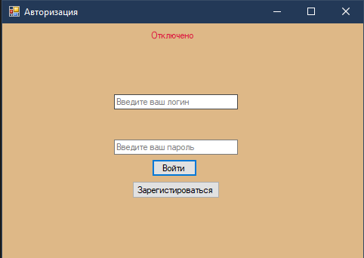

Рисунок Б.1 – Окно авторизации

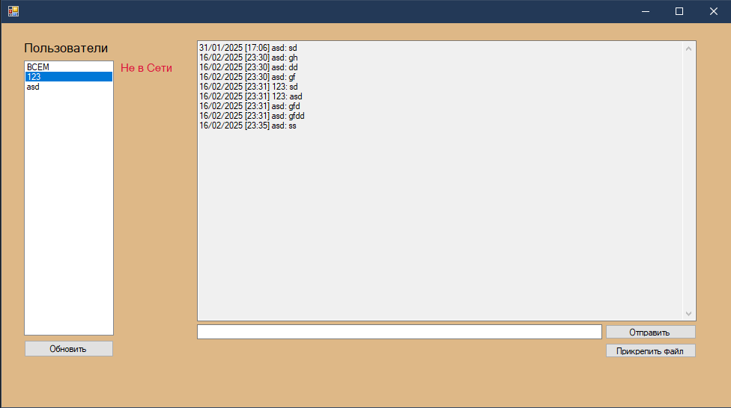

Рисунок Б.2 – Получение истории сообщений

Рисунок Б.3 - Отправка текстового сообщения

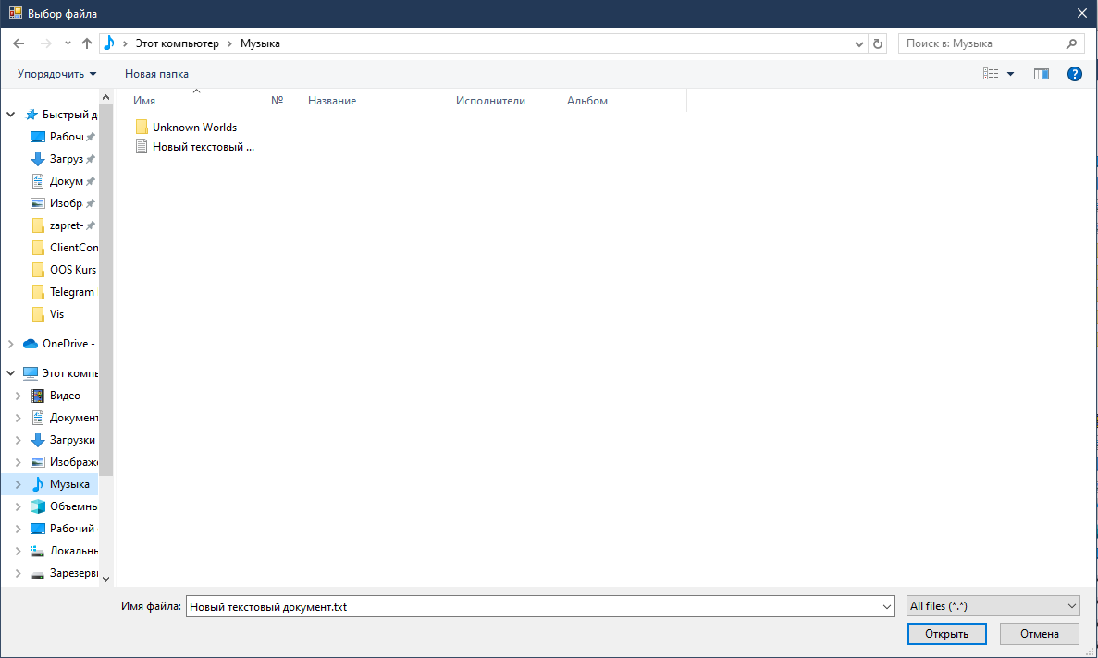

Рисунок Б.4 - Отправка сообщения с файлом

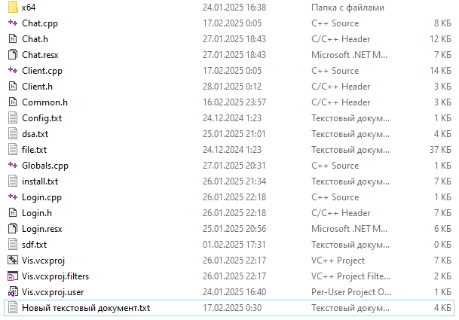

Рисунок Б.5 – Отправленный файл в директории программы-получателя
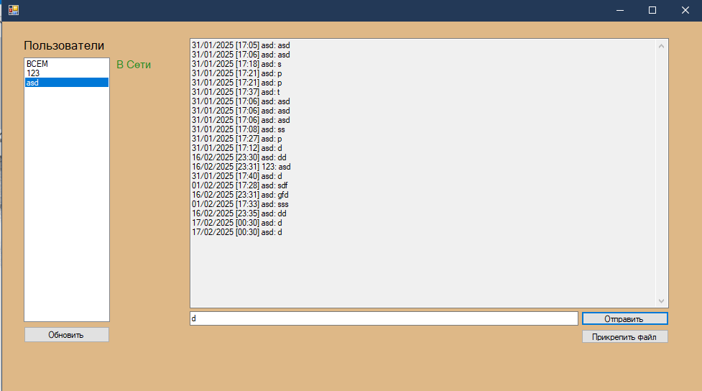

Рисунок Б.6 – Список пользователей

